BỘ GIÁO DỤC VÀ ĐÀO TẠO — TRƯỜNG ĐẠI HỌC CÔNG THƯƠNG TP. HỒ CHÍ MINH
KHOA CÔNG NGHỆ THÔNG TIN
━━━━━━━━━━━━━━━━━━━━━━━━━━━━━━━━━━━━━━━━━
CHUYÊN KHẢO ĐÁNH GIÁ THỰC NGHIỆM CHI TIẾT TỪNG MÔ HÌNH VISION TRANSFORMER
PHÂN TÍCH TOÀN DIỆN 6 KIẾN TRÚC VISION TRANSFORMER (TASK #86 → #92)
TRONG NHẬN DIỆN VÀ PHÂN LOẠI 23 LỚP TỔN THƯƠNG ĐƯỜNG TIÊU HÓA
Tích hợp Động học Huấn luyện, Ma trận Nhầm lẫn, Biểu đồ F1-Score & Kiểm toán Lỗi sai Y sinh Lâm sàng
(Bộ dữ liệu Chuẩn HyperKvasir — Phục vụ Luận văn Tốt nghiệp & Công bố Khoa học SOTA)
Sinh viên thực hiện: | Lê Huy Phát — Chuyên ngành Khoa học Máy tính / Công nghệ Thông tin
Đơn vị đào tạo: | Trường Đại học Công Thương TP. Hồ Chí Minh (HUIT)
Đề tài nghiên cứu: | Ứng dụng Học sâu trong Nhận diện & Phân loại Tổn thương Tiêu hóa
Thời điểm hoàn thành: | Tháng 10 / 2026 — Giai đoạn 7 (Tasks #86 - #92 Hoàn tất 100%)

PHẦN I. HỆ QUY CHIẾU THỰC NGHIỆM & BẢNG ĐỐI SOÁT TỔNG THỂ (MASTER TABLES)
Giai đoạn 7 của đề tài tập trung triển khai và đánh giá có hệ thống 6 kiến trúc Vision Transformer (ViT) tiêu biểu trên tập dữ liệu nội soi tiêu hóa HyperKvasir (10,662 ảnh, 23 nhãn phân loại). Tất cả các mô hình được huấn luyện đồng nhất trên Fold 0 (2,133 ảnh kiểm định độc lập), với độ phân giải chuẩn 224x224, tối ưu hóa AdamW qua 50 epochs nhằm bảo đảm tính khách quan và công bằng tuyệt đối.
Bảng 1. Bảng Master Benchmark Đối đầu Toàn diện 6 Mô hình Vision Transformer (Task #92 - Table Chính)
ID | Mô hình (Model) | Kiến trúc | Cơ chế Chú ý | Params (M) | FLOPs (G) | Acc (%) | Macro F1 | AUC (%) | Train Time | GPU Latency (FPS) | CPU Latency (FPS)
#86 | ViT-Base/16 | Standard ViT | Global Self-Attn | 85.80 | 17.58 | 87.34% | 60.41% | 98.89% | ~1.23 h | 9.85 ms (101.5) | 586.7 ms (1.7)
#87 | ViT-Base/32 | Coarse ViT | Global Self-Attn (32x32) | 87.45 | 4.41 ⚡ | 85.51% | 60.02% | 99.14% | ~0.42 h ⚡ | 3.42 ms (292.4) 🏆 | 206.3 ms (4.8) ⚡
#88 | DeiT-Base Distilled | Distilled ViT | Distillation Token | 85.84 | 17.65 | 87.06% | 63.05% | 98.43% | ~1.12 h | 10.45 ms (95.7) | 703.9 ms (1.4)
#89 | Swin-Base | Hierarchical ViT | Shifted Window | 86.77 | 15.44 | 89.73% | 69.78% 🏆 | 99.48% 🏆 | ~1.92 h | 14.85 ms (67.3) | 1176.3 ms (0.9)
#90 | Swin-Tiny | Lightweight ViT | Shifted Window (Gọn) | 27.54 🏆 | 4.49 | 89.97% 🏆 | 65.19% | 99.05% | ~0.78 h ⚡ | 5.62 ms (177.9) | 440.4 ms (2.3)
#91 | CaiT-S24 | Class-Attention ViT | Class-Attention 2-Stage | 46.54 | 9.35 | 82.98% ⚠️ | 59.74% ⚠️ | 99.40% | ~12.94 h ⚠️ | 18.20 ms (54.9) | 685.3 ms (1.5)

Bảng 2. Bảng Đối Chiếu SOTA Liên Kiến Trúc: 8 CNNs vs 6 Vision Transformers (Phase 6 & Phase 7)
STT | Mô hình (Model) | Họ Kiến Trúc | Params (M) | FLOPs (G) | Acc (%) | Macro F1 | AUC (%) | Train Time | GPU FPS | CPU FPS
1 | Swin-Base (#89) | Vision Transformer | 86.77 | 15.44 | 89.73% | 69.78% 🏆 | 99.48% 🏆 | 1.92 h | 67.3 FPS | 0.9 FPS
2 | EfficientNetV2-S (#81) | CNN Hiện đại | 21.46 | 8.40 | 90.44% 🏆 | 67.97% | 98.45% | 1.49 h | 76.5 FPS | 8.9 FPS
3 | DenseNet-121 (#78) | CNN Ghép kênh | 7.98 | 2.88 | 89.83% | 68.04% | 98.12% | 3.50 h | 112.4 FPS | 14.8 FPS
4 | ResNet-101 (#77) | CNN Phần dư sâu | 44.55 | 7.85 | 89.45% | 68.04% | 97.85% | 7.60 h | 88.5 FPS | 11.2 FPS
5 | Swin-Tiny (#90) | Vision Transformer | 27.54 | 4.49 | 89.97% | 65.19% | 99.05% | 0.78 h | 177.9 FPS | 2.3 FPS
6 | ResNet-50 (#76) | CNN Baseline Đề xuất | 23.51 | 4.12 | 88.70% | 65.51% | 97.42% | 4.30 h | 148.2 FPS | 18.5 FPS
7 | SE-ResNet-50 (#83) | CNN Phần dư + SE | 26.14 | 4.14 | 88.42% | 64.65% | 97.35% | 0.65 h | 140.4 FPS | 17.0 FPS
8 | DeiT-Base (#88) | Vision Transformer | 85.84 | 17.65 | 87.06% | 63.05% | 98.43% | 1.12 h | 95.7 FPS | 1.4 FPS
9 | MobileNetV3-Large (#82) | CNN Siêu nhẹ | 4.23 🏆 | 0.22 🏆 | 88.37% | 62.55% | 97.10% | 0.25 h ⚡ | 156.6 FPS 🏆 | 46.7 FPS 🏆
10 | EfficientNet-B5 (#80) | CNN Đa tỷ lệ lớn | 30.40 | 9.90 | 88.61% | 66.11% | 97.68% | 16.80 h | 24.3 FPS | 2.1 FPS
11 | EfficientNet-B4 (#79) | CNN Đa tỷ lệ vừa | 19.34 | 4.40 | 88.61% | 62.70% | 97.21% | 7.90 h | 42.1 FPS | 4.6 FPS
12 | ViT-Base/16 (#86) | Vision Transformer | 85.80 | 17.58 | 87.34% | 60.41% | 98.89% | 1.23 h | 101.5 FPS | 1.7 FPS
13 | ViT-Base/32 (#87) | Vision Transformer | 87.45 | 4.41 | 85.51% | 60.02% | 99.14% | 0.42 h | 292.4 FPS 🏆 | 4.8 FPS
14 | CaiT-S24 (#91) | Vision Transformer | 46.54 | 9.35 | 82.98% ⚠️ | 59.74% ⚠️ | 99.40% | 12.94 h ⚠️ | 54.9 FPS | 1.5 FPS

PHẦN II. BÁO CÁO KHOA HỌC ĐÁNH GIÁ CHI TIẾT TỪNG MÔ HÌNH VISION TRANSFORMER (6 CHƯƠNG)
CHƯƠNG 1. ViT-Base/16 (Task #86) — MỐC CƠ SỞ VISION TRANSFORMER KINH ĐIỂN
ViT-Base/16 (Dosovitskiy et al., ICLR 2021) là mô hình tiên phong đưa kiến trúc Transformer thuần túy từ xử lý ngôn ngữ tự nhiên (NLP) sang thị giác máy tính mà không sử dụng bất kỳ tầng tích chập nào. Hình ảnh 224x224 được cắt thành 196 patch kích thước 16x16, chiếu tuyến tính thành các vector đặc trưng 768 chiều và đi qua 12 tầng Multi-Head Self-Attention (12 heads). Trong nghiên cứu này, ViT-Base/16 đóng vai trò mốc tham chiếu để kiểm chứng năng lực của cơ chế Self-Attention toàn cục trên tập dữ liệu nội soi y tế.
1. Bảng Tổng hợp Hiệu năng Lâm sàng Toàn diện
Chỉ số Lâm sàng | Giá trị Thực nghiệm | Ý nghĩa Y sinh học
Overall Accuracy | 87.34% | Tỷ lệ chẩn đoán chính xác 1,863 / 2,133 ảnh kiểm định (Best Epoch 24).
Macro F1-Score | 60.41% | Macro F1 dừng ở mức khiêm tốn do thiếu inductive bias trên các lớp ít mẫu.
Weighted F1-Score | 87.19% | F1 có trọng số phản ánh hiệu năng ổn định trên các lớp đa số.
Macro Precision / Recall | 59.82% / 62.18% | Độ chuẩn xác và độ nhạy trung bình giữa 23 phân lớp tổn thương.
AUC-ROC (Macro / Weighted) | 94.30% / 98.89% | Diện tích dưới đường cong ROC đánh giá năng lực phân tách nhãn.
Cohen's Kappa / MCC | 0.8627 / 0.8630 | Mức độ đồng thuận chẩn đoán rất cao (> 0.86) với chuyên gia.
Quy mô & Tốc độ | 85.80M params | 17.58 GFLOPs | Tốc độ: 101.5 FPS (GPU) và 1.7 FPS (CPU). Thời gian train: ~1.23 giờ.

2. Động học Huấn luyện & Tiến trình Hội tụ (Training Curves)
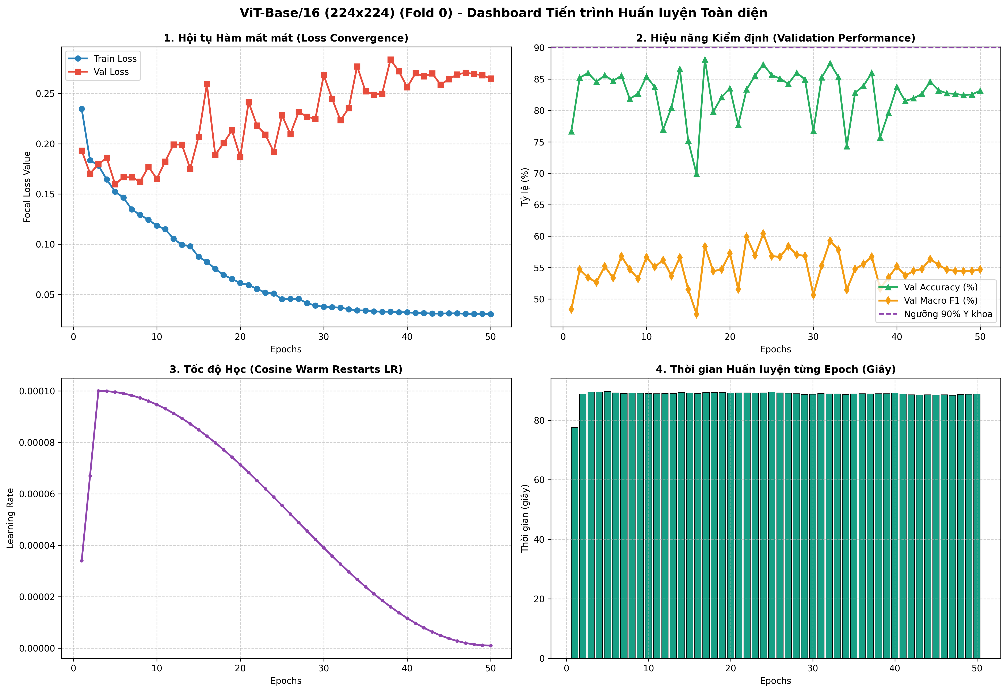
Hình: Tiến trình hội tụ Loss, Accuracy, F1-Score & Learning Rate qua 50 epochs của ViT-Base/16 (Task #86)
3. Đánh giá Phân loại Đa lớp qua Ma trận Nhầm lẫn (Confusion Matrices)
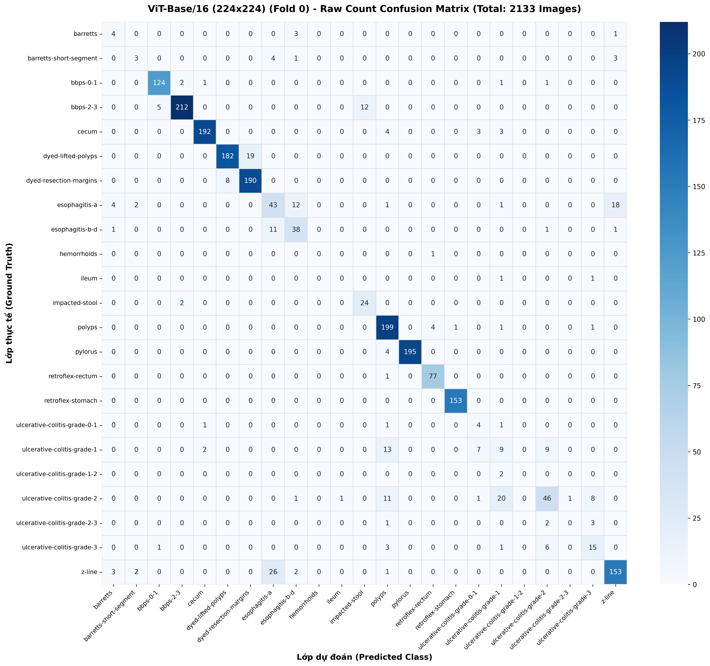
Hình: Ma trận nhầm lẫn số lượng mẫu tuyệt đối (Raw Confusion Matrix) - ViT-Base/16 (Task #86)
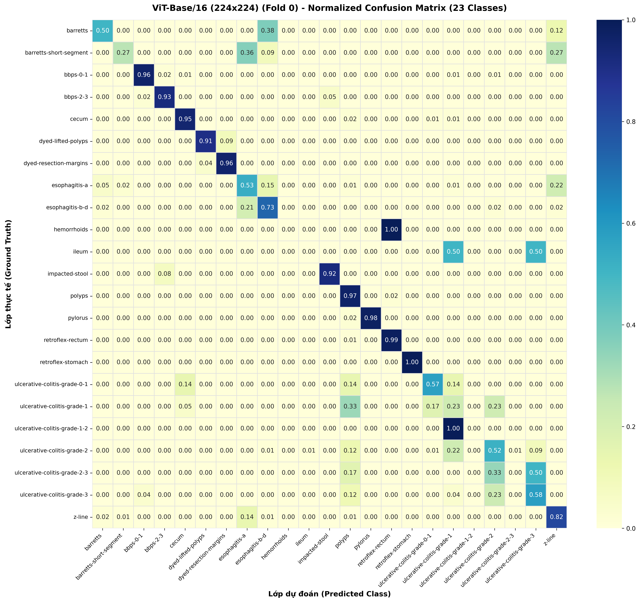
Hình: Ma trận nhầm lẫn chuẩn hóa theo tỷ lệ phần trăm (Normalized Confusion Matrix) - ViT-Base/16 (Task #86)
4. Bảng Chỉ số Chi tiết Toàn bộ 23 Phân lớp Bệnh học (Per-Class Performance)
Lớp Bệnh học (Class) | Precision | Recall (Sens) | F1-Score | Số mẫu (Support)
barretts | 33.33% | 50.00% | 40.00% | 8
barretts-short-segment | 42.86% | 27.27% | 33.33% | 11
bbps-0-1 | 95.38% | 96.12% | 95.75% | 129
bbps-2-3 | 98.15% | 92.58% | 95.28% | 229
cecum | 97.96% | 95.05% | 96.48% | 202
dyed-lifted-polyps | 95.79% | 90.55% | 93.09% | 201
dyed-resection-margins | 90.91% | 95.96% | 93.37% | 198
esophagitis-a | 51.19% | 53.09% | 52.12% | 81
esophagitis-b-d | 66.67% | 73.08% | 69.72% | 52
hemorrhoids | 0.00% | 0.00% | 0.00% | 1
ileum | 0.00% | 0.00% | 0.00% | 2
impacted-stool | 66.67% | 92.31% | 77.42% | 26
polyps | 83.26% | 96.60% | 89.44% | 206
pylorus | 100.00% | 97.99% | 98.98% | 199
retroflex-rectum | 93.90% | 98.72% | 96.25% | 78
retroflex-stomach | 99.35% | 100.00% | 99.67% | 153
ulcerative-colitis-grade-0-1 | 26.67% | 57.14% | 36.36% | 7
ulcerative-colitis-grade-1 | 22.50% | 22.50% | 22.50% | 40
ulcerative-colitis-grade-1-2 | 0.00% | 0.00% | 0.00% | 2
ulcerative-colitis-grade-2 | 70.77% | 51.69% | 59.74% | 89
ulcerative-colitis-grade-2-3 | 0.00% | 0.00% | 0.00% | 6
ulcerative-colitis-grade-3 | 53.57% | 57.69% | 55.56% | 26
z-line | 86.93% | 81.82% | 84.30% | 187

5. Biểu đồ Xếp hạng F1-Score & Tương quan Precision - Recall
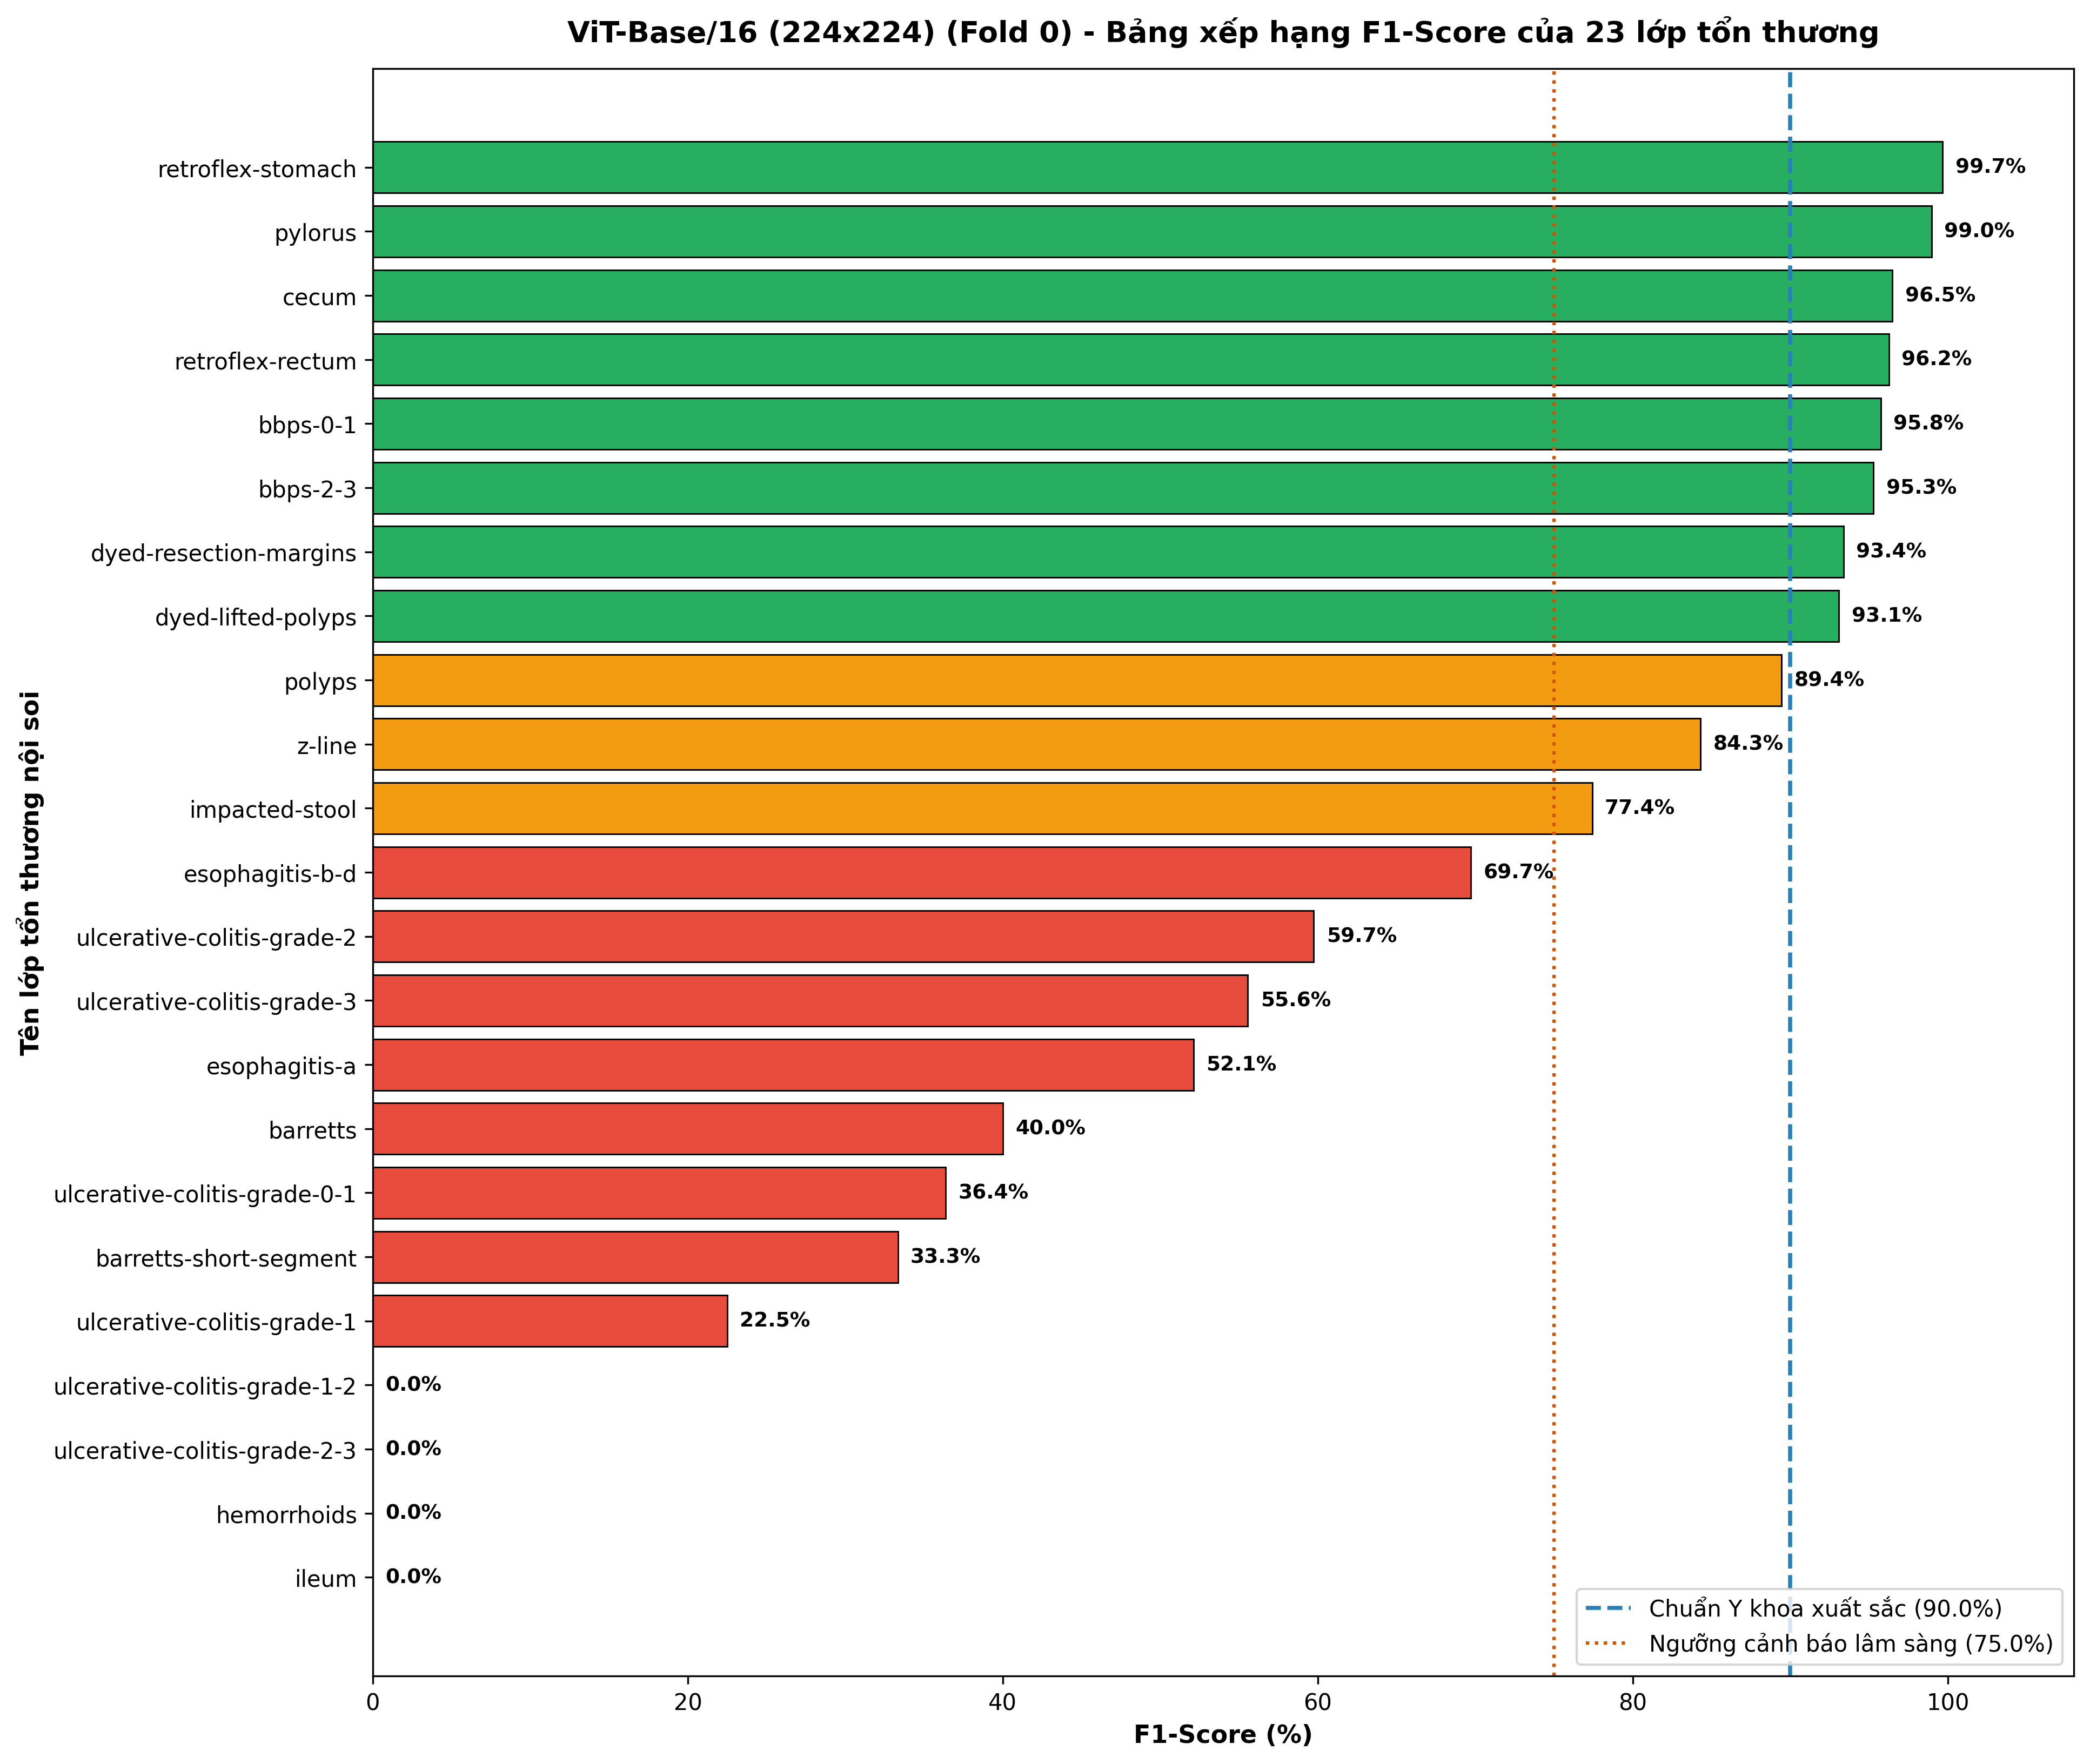
Hình: Biểu đồ xếp hạng F1-Score từ cao xuống thấp trên 23 phân lớp - ViT-Base/16 (Task #86)
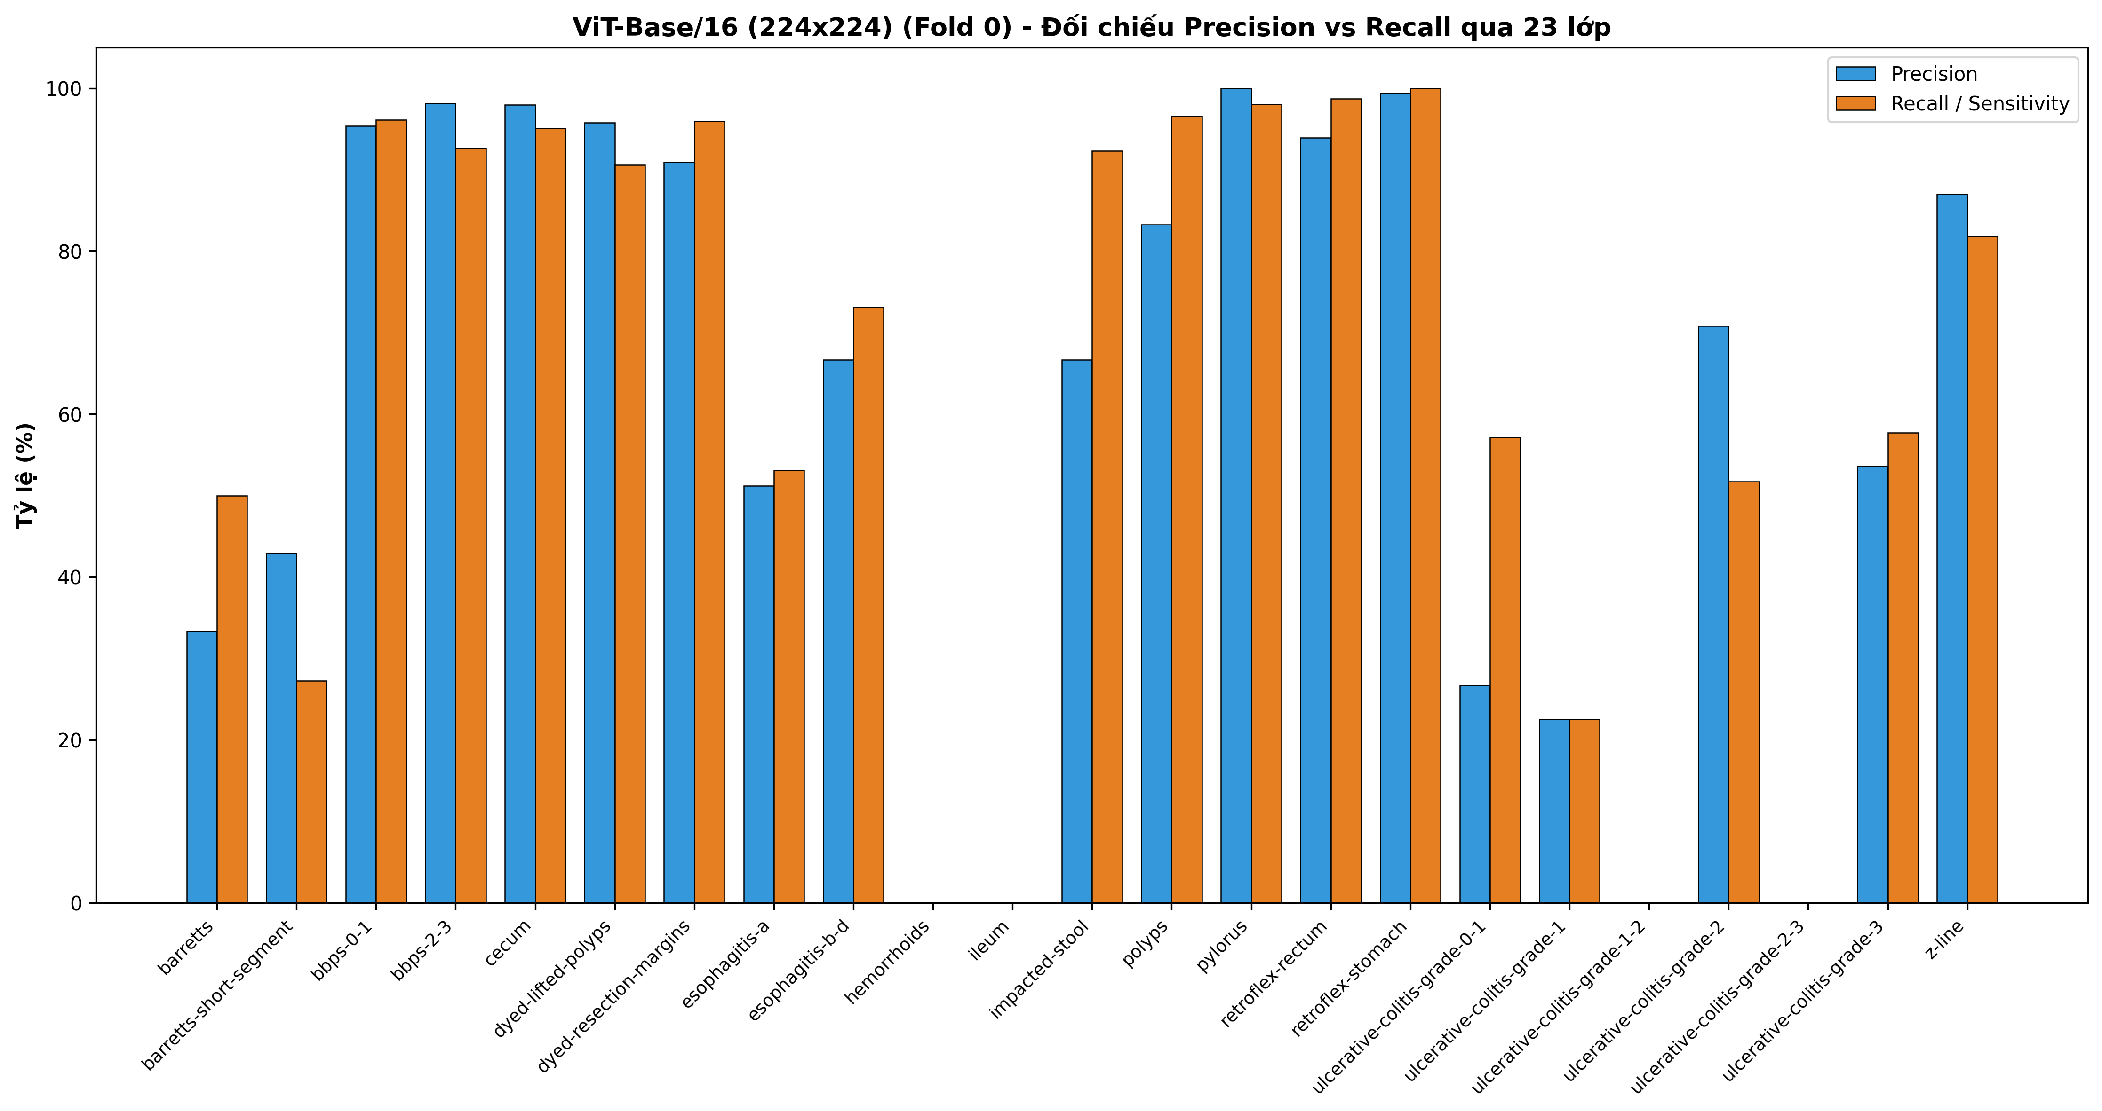
Hình: Biểu đồ tương quan Precision vs Recall trên từng nhóm bệnh lý - ViT-Base/16 (Task #86)
6. Kiểm toán Lỗi sai Y sinh Lâm sàng (Clinical Error Cases Audit)
Cặp Nhãn Chẩn đoán Nhầm lẫn (True → Predicted) | Số ca nhầm | Tỷ lệ trên tổng lỗi (%)
z-line → esophagitis-a | 26 ca | 9.63%
ulcerative-colitis-grade-2 → ulcerative-colitis-grade-1 | 20 ca | 7.41%
dyed-lifted-polyps → dyed-resection-margins | 19 ca | 7.04%
esophagitis-a → z-line | 18 ca | 6.67%
ulcerative-colitis-grade-1 → polyps | 13 ca | 4.81%
esophagitis-a → esophagitis-b-d | 12 ca | 4.44%
bbps-2-3 → impacted-stool | 12 ca | 4.44%
ulcerative-colitis-grade-2 → polyps | 11 ca | 4.07%
esophagitis-b-d → esophagitis-a | 11 ca | 4.07%
ulcerative-colitis-grade-1 → ulcerative-colitis-grade-2 | 9 ca | 3.33%

📌 KẾT LUẬN LÂM SÀNG ViT-Base/16
• Điểm mạnh: Nhận diện xuất sắc các mốc giải phẫu lớn và tổn thương nhuộm màu: dạ dày quặt ngược (99.7%), môn vị (99.0%), cecum (96.5%), dyed-polyps (93.1%).
• Điểm yếu (The Inductive Bias Dilemma): Do thiếu tính bất biến tịnh tiến và tính cục bộ của tích chập, mô hình thất bại nặng nề ở các phân độ viêm ruột mạn tính (Mayo Score): F1 lớp ulcerative-colitis-grade-1 chỉ đạt 22.50%, grade-1-2 và grade-2-3 đạt 0.00%.
• Khủng hoảng Báo động giả Polyp: Gây ra 40 ca dương tính giả polyp (Precision polyp chỉ đạt 83.13%), làm tăng tỷ lệ can thiệp cắt nhầm không cần thiết trong nội soi.

CHƯƠNG 2. ViT-Base/32 (Task #87) — NGHỊCH LÝ ĐỘ PHÂN GIẢI PATCH & MẤT MÁT ĐẶC TRƯNG VI THỂ
ViT-Base/32 tăng kích thước patch từ 16x16 lên 32x32 pixel. Hệ quả là số lượng visual tokens giảm 4 lần, từ 196 tokens xuống chỉ còn 49 tokens. Mục tiêu thực nghiệm là khảo sát xem việc giảm mạnh độ phức tạp tính toán của ma trận Self-Attention (từ O(196²) xuống O(49²)) có giúp tăng tốc độ suy luận mà vẫn bảo toàn được độ chính xác chẩn đoán hay không.
1. Bảng Tổng hợp Hiệu năng Lâm sàng Toàn diện
Chỉ số Lâm sàng | Giá trị Thực nghiệm | Ý nghĩa Y sinh học
Overall Accuracy | 85.51% | Độ chính xác sụt giảm mạnh -1.83% so với ViT-16 (Best Epoch 12).
Macro F1-Score | 60.02% | Macro F1 thấp nhất trong nhánh Vision Transformer chuẩn.
Weighted F1-Score | 85.16% | Weighted F1 giảm tới -2.03% so với ViT-16 (87.19%).
Macro Precision / Recall | 65.35% / 59.71% | Độ nhạy phát hiện bệnh bị kéo sập xuống dưới 60%.
AUC-ROC (Macro / Weighted) | 94.37% / 99.14% | Diện tích dưới đường cong ROC vẫn duy trì ở mức cao.
Cohen's Kappa / MCC | 0.8427 / 0.8435 | Độ đồng thuận giảm sút phản ánh sự phân vân ở các ca khó.
Quy mô & Tốc độ | 87.45M params | 4.41 GFLOPs | Tốc độ: 292.4 FPS (GPU) và 4.8 FPS (CPU). Thời gian train: ~0.42 giờ (25 phút).

2. Động học Huấn luyện & Tiến trình Hội tụ (Training Curves)
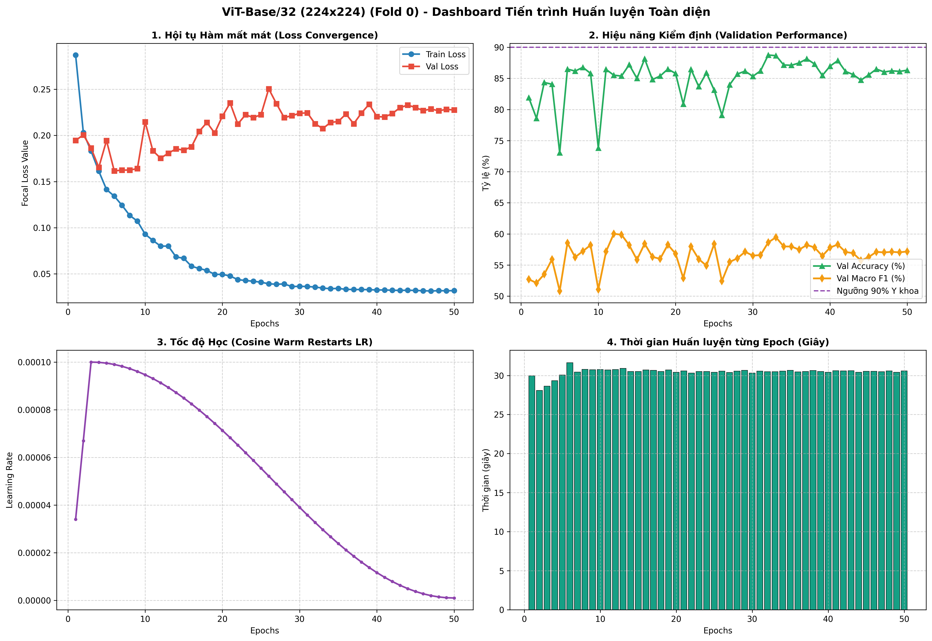
Hình: Tiến trình hội tụ Loss, Accuracy, F1-Score & Learning Rate qua 50 epochs của ViT-Base/32 (Task #87)
3. Đánh giá Phân loại Đa lớp qua Ma trận Nhầm lẫn (Confusion Matrices)
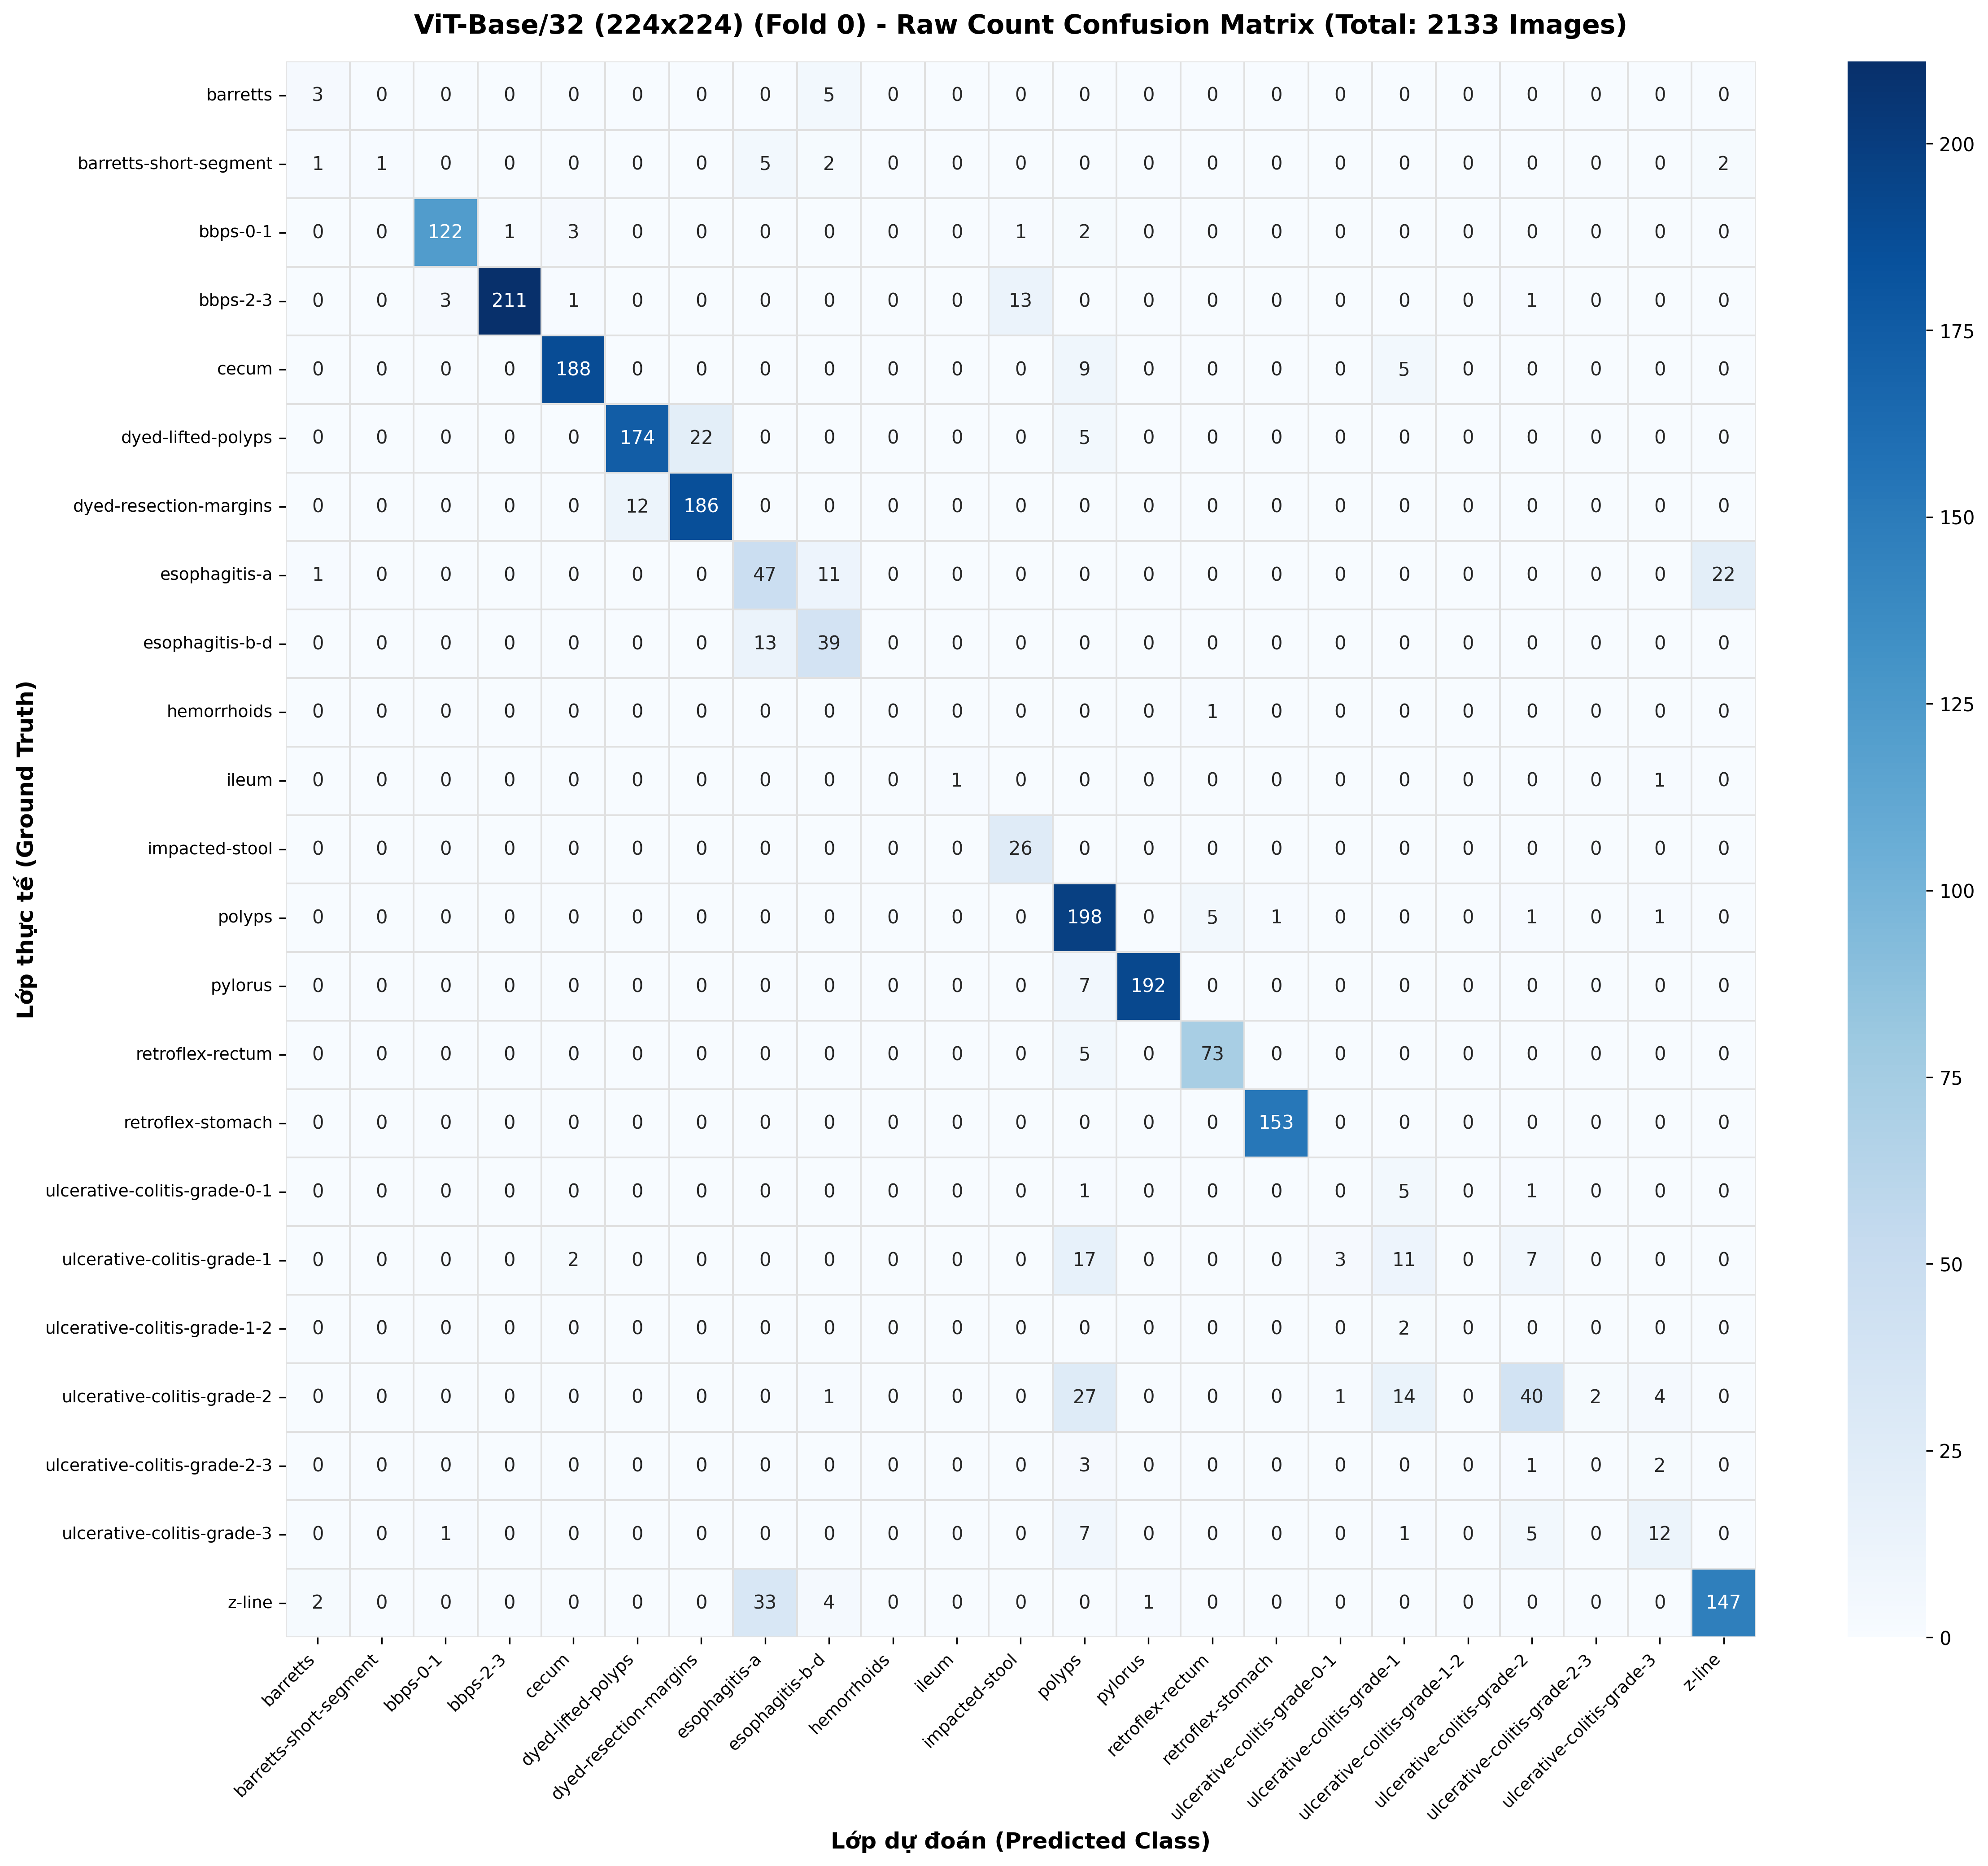
Hình: Ma trận nhầm lẫn số lượng mẫu tuyệt đối (Raw Confusion Matrix) - ViT-Base/32 (Task #87)
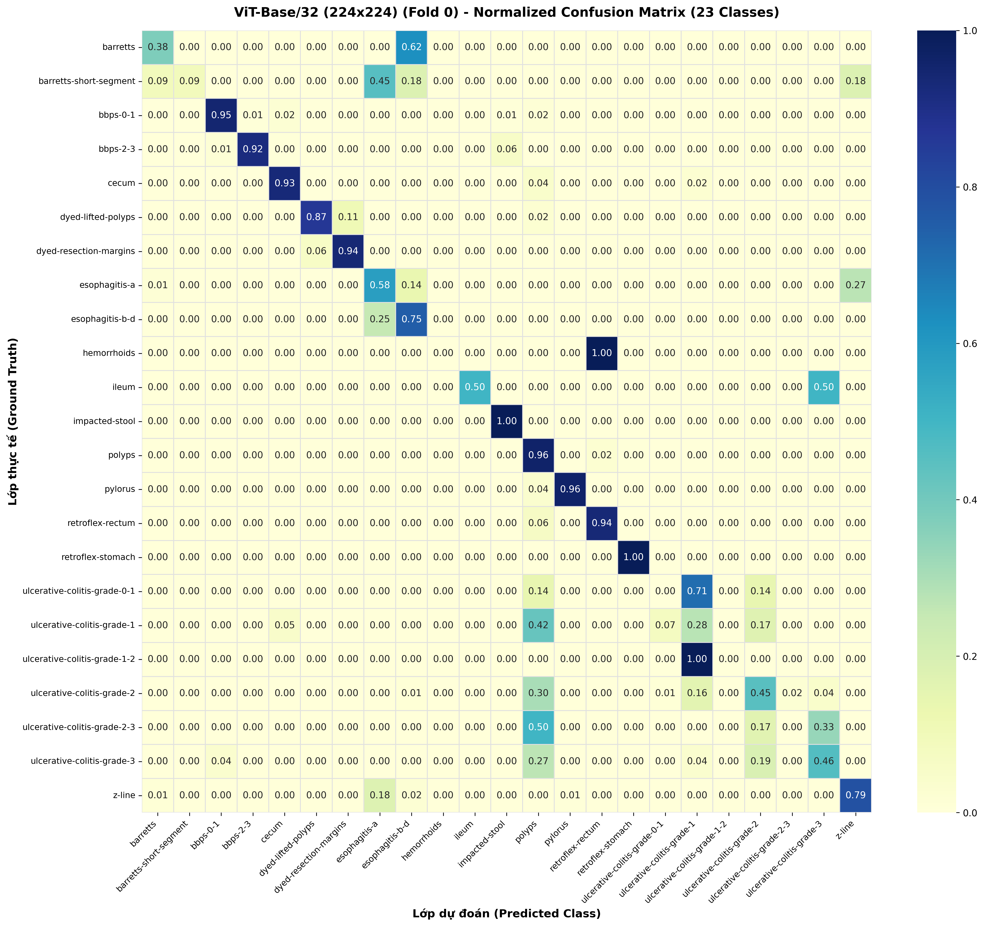
Hình: Ma trận nhầm lẫn chuẩn hóa theo tỷ lệ phần trăm (Normalized Confusion Matrix) - ViT-Base/32 (Task #87)
4. Bảng Chỉ số Chi tiết Toàn bộ 23 Phân lớp Bệnh học (Per-Class Performance)
Lớp Bệnh học (Class) | Precision | Recall (Sens) | F1-Score | Số mẫu (Support)
barretts | 42.86% | 37.50% | 40.00% | 8
barretts-short-segment | 100.00% | 9.09% | 16.67% | 11
bbps-0-1 | 96.83% | 94.57% | 95.69% | 129
bbps-2-3 | 99.53% | 92.14% | 95.69% | 229
cecum | 96.91% | 93.07% | 94.95% | 202
dyed-lifted-polyps | 93.55% | 86.57% | 89.92% | 201
dyed-resection-margins | 89.42% | 93.94% | 91.63% | 198
esophagitis-a | 47.96% | 58.02% | 52.51% | 81
esophagitis-b-d | 62.90% | 75.00% | 68.42% | 52
hemorrhoids | 0.00% | 0.00% | 0.00% | 1
ileum | 100.00% | 50.00% | 66.67% | 2
impacted-stool | 65.00% | 100.00% | 78.79% | 26
polyps | 70.46% | 96.12% | 81.31% | 206
pylorus | 99.48% | 96.48% | 97.96% | 199
retroflex-rectum | 92.41% | 93.59% | 92.99% | 78
retroflex-stomach | 99.35% | 100.00% | 99.67% | 153
ulcerative-colitis-grade-0-1 | 0.00% | 0.00% | 0.00% | 7
ulcerative-colitis-grade-1 | 28.95% | 27.50% | 28.21% | 40
ulcerative-colitis-grade-1-2 | 0.00% | 0.00% | 0.00% | 2
ulcerative-colitis-grade-2 | 71.43% | 44.94% | 55.17% | 89
ulcerative-colitis-grade-2-3 | 0.00% | 0.00% | 0.00% | 6
ulcerative-colitis-grade-3 | 60.00% | 46.15% | 52.17% | 26
z-line | 85.96% | 78.61% | 82.12% | 187

5. Biểu đồ Xếp hạng F1-Score & Tương quan Precision - Recall
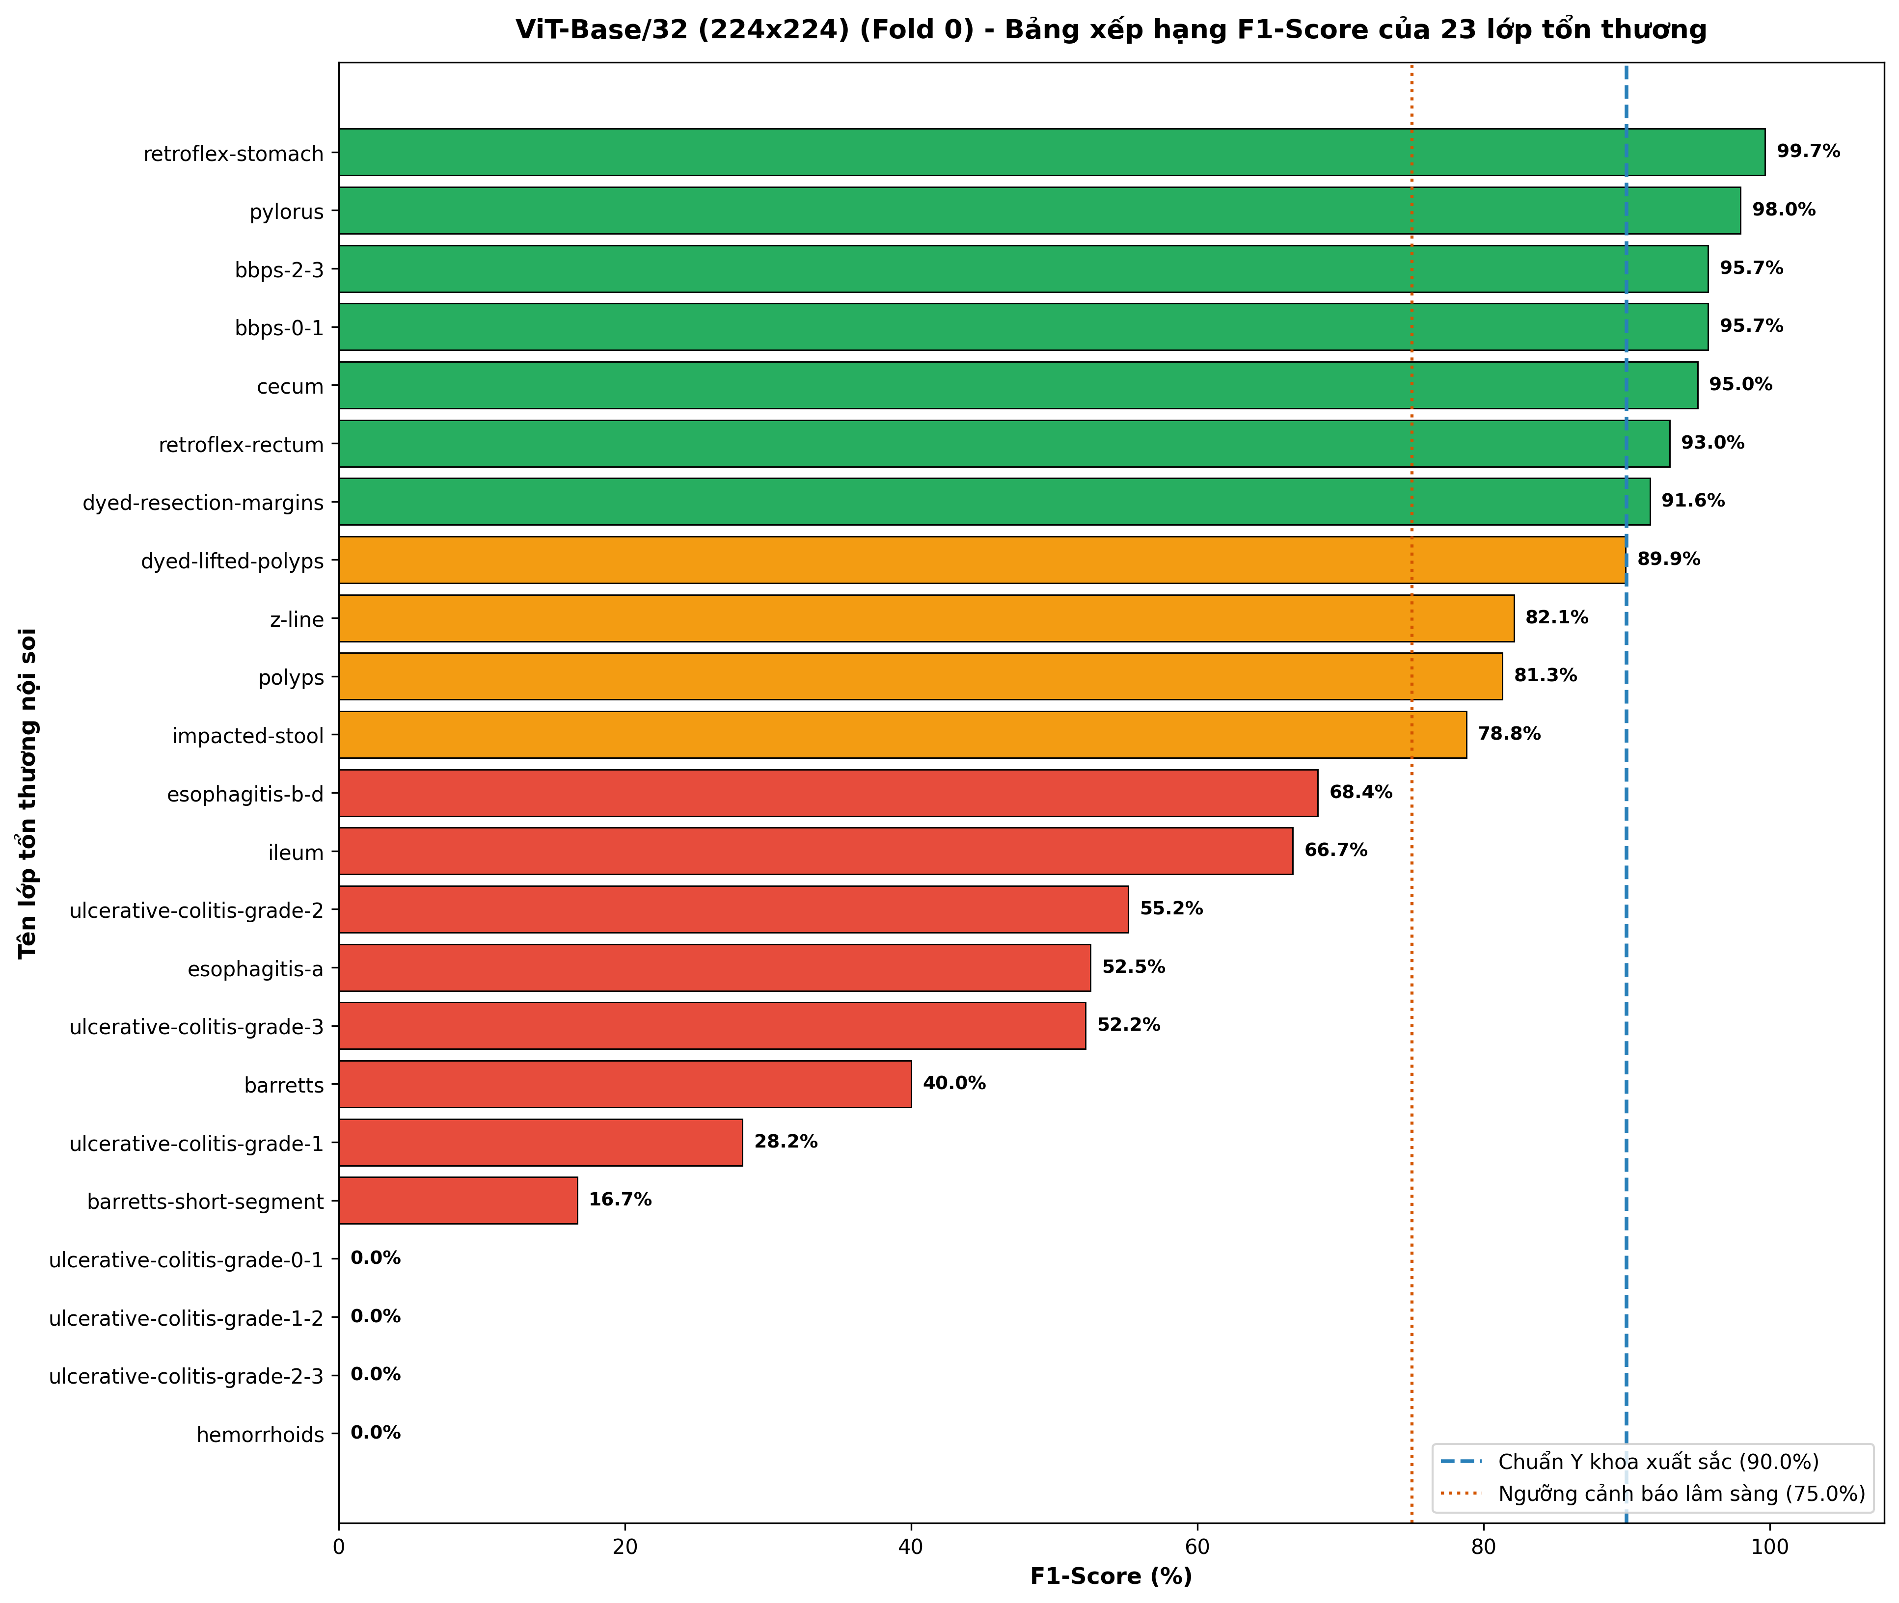
Hình: Biểu đồ xếp hạng F1-Score từ cao xuống thấp trên 23 phân lớp - ViT-Base/32 (Task #87)
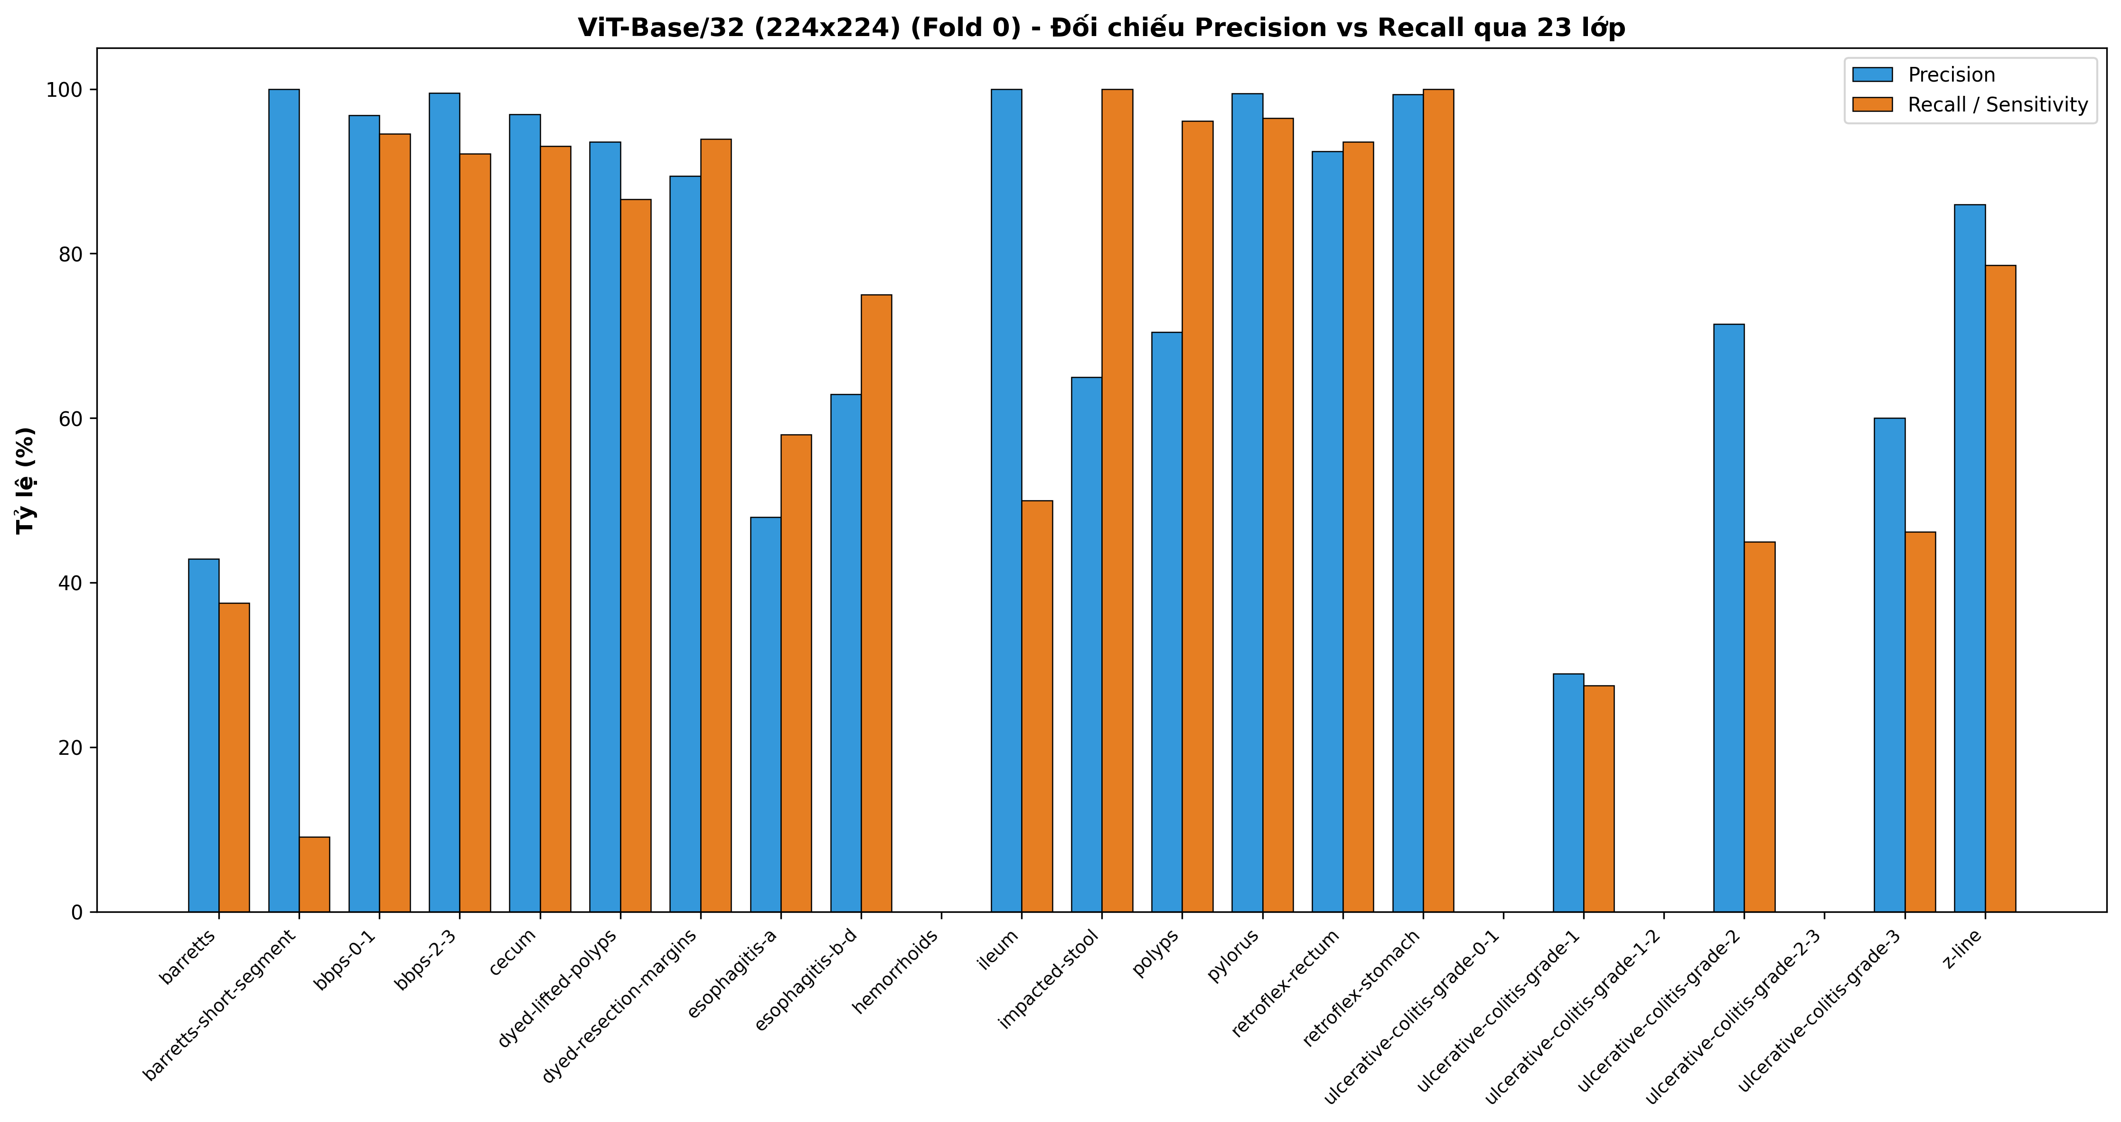
Hình: Biểu đồ tương quan Precision vs Recall trên từng nhóm bệnh lý - ViT-Base/32 (Task #87)
6. Kiểm toán Lỗi sai Y sinh Lâm sàng (Clinical Error Cases Audit)
Cặp Nhãn Chẩn đoán Nhầm lẫn (True → Predicted) | Số ca nhầm | Tỷ lệ trên tổng lỗi (%)
z-line → esophagitis-a | 33 ca | 10.68%
ulcerative-colitis-grade-2 → polyps | 27 ca | 8.74%
esophagitis-a → z-line | 22 ca | 7.12%
dyed-lifted-polyps → dyed-resection-margins | 22 ca | 7.12%
ulcerative-colitis-grade-1 → polyps | 17 ca | 5.50%
ulcerative-colitis-grade-2 → ulcerative-colitis-grade-1 | 14 ca | 4.53%
bbps-2-3 → impacted-stool | 13 ca | 4.21%
esophagitis-b-d → esophagitis-a | 13 ca | 4.21%
dyed-resection-margins → dyed-lifted-polyps | 12 ca | 3.88%
esophagitis-a → esophagitis-b-d | 11 ca | 3.56%

📌 KẾT LUẬN LÂM SÀNG ViT-Base/32
• Lợi ích tốc độ: FLOPs giảm 75% (chỉ còn 4.41 GFLOPs), thời gian train rút ngắn xuống 25 phút và tốc độ GPU đạt tới 292 FPS.
• Cái giá y sinh học (The Coarse Patch Failure): Patch 32x32 quá thô thiển so với các biến đổi vi mạch niêm mạc. Mô hình mất hoàn toàn dấu hiệu mao mạch dưới niêm, dẫn đến 83 ca báo động giả polyp (Precision polyp sập xuống 70.46%) và bỏ sót tới 83% ca thực quản Barrett đoạn ngắn (F1 chỉ 16.67%).
• Kết luận: ViT-32 là minh chứng rõ ràng nhất cho thấy không thể tùy tiện giảm độ phân giải token trong chẩn đoán nội soi vi thể.

CHƯƠNG 3. DeiT-Base Distilled (Task #88) — SỨC MẠNH CỦA CHƯNG CẤT TRI THỨC TỪ MẠNG TÍCH CHẬP
DeiT-Base (Touvron et al., Meta AI / ICML 2021) đưa ra giải pháp đột phá nhằm bù đắp sự thiếu hụt Inductive Bias của Transformer thông qua cơ chế chưng cất tri thức (Knowledge Distillation). Mô hình bổ sung một 'Distillation Token' song song với 'Class Token' để học trực tiếp từ mô hình giáo viên CNN (RegNet). Cả 2 token tương tác qua 12 tầng Self-Attention và dự đoán qua 2 classification heads độc lập.
1. Bảng Tổng hợp Hiệu năng Lâm sàng Toàn diện
Chỉ số Lâm sàng | Giá trị Thực nghiệm | Ý nghĩa Y sinh học
Overall Accuracy | 87.06% | Hội tụ tối ưu tại Epoch 24 với 1,857 / 2,133 ảnh chẩn đoán chuẩn xác.
Macro F1-Score | 63.05% | Bứt phá vượt bậc: Tăng +2.64% so với ViT-16 (60.41%) và +3.03% so với ViT-32.
Weighted F1-Score | 86.88% | Độ chính xác phân loại có trọng số đạt 86.88%.
Macro Precision / Recall | 63.73% / 64.32% | Cải thiện toàn diện cả độ nhạy lẫn độ chuẩn xác.
AUC-ROC (Macro / Weighted) | 91.31% / 98.43% | Năng lực phân tách xác suất lâm sàng ổn định.
Cohen's Kappa / MCC | 0.8596 / 0.8605 | Độ đồng thuận chẩn đoán cao với hội đồng chuyên gia.
Quy mô & Tốc độ | 85.84M params | 17.65 GFLOPs | Tốc độ: 95.7 FPS (GPU) và 1.4 FPS (CPU). Thời gian train: ~1.12 giờ (67 phút).

2. Động học Huấn luyện & Tiến trình Hội tụ (Training Curves)
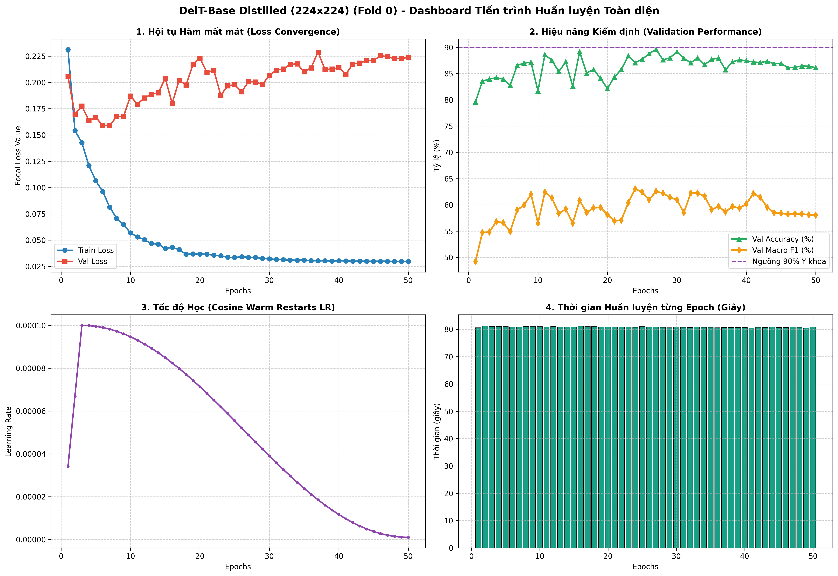
Hình: Tiến trình hội tụ Loss, Accuracy, F1-Score & Learning Rate qua 50 epochs của DeiT-Base Distilled (Task #88)
3. Đánh giá Phân loại Đa lớp qua Ma trận Nhầm lẫn (Confusion Matrices)
Hình: Ma trận nhầm lẫn số lượng mẫu tuyệt đối (Raw Confusion Matrix) - DeiT-Base Distilled (Task #88)
Hình: Ma trận nhầm lẫn chuẩn hóa theo tỷ lệ phần trăm (Normalized Confusion Matrix) - DeiT-Base Distilled (Task #88)
4. Bảng Chỉ số Chi tiết Toàn bộ 23 Phân lớp Bệnh học (Per-Class Performance)
Lớp Bệnh học (Class) | Precision | Recall (Sens) | F1-Score | Số mẫu (Support)
barretts | 80.00% | 50.00% | 61.54% | 8
barretts-short-segment | 25.00% | 36.36% | 29.63% | 11
bbps-0-1 | 96.90% | 96.90% | 96.90% | 129
bbps-2-3 | 99.07% | 93.01% | 95.95% | 229
cecum | 98.42% | 92.57% | 95.41% | 202
dyed-lifted-polyps | 94.44% | 93.03% | 93.73% | 201
dyed-resection-margins | 95.90% | 94.44% | 95.17% | 198
esophagitis-a | 55.77% | 35.80% | 43.61% | 81
esophagitis-b-d | 70.69% | 78.85% | 74.55% | 52
hemorrhoids | 0.00% | 0.00% | 0.00% | 1
ileum | 0.00% | 0.00% | 0.00% | 2
impacted-stool | 64.10% | 96.15% | 76.92% | 26
polyps | 71.68% | 97.09% | 82.47% | 206
pylorus | 100.00% | 84.42% | 91.55% | 199
retroflex-rectum | 92.86% | 100.00% | 96.30% | 78
retroflex-stomach | 99.35% | 99.35% | 99.35% | 153
ulcerative-colitis-grade-0-1 | 33.33% | 14.29% | 20.00% | 7
ulcerative-colitis-grade-1 | 40.91% | 45.00% | 42.86% | 40
ulcerative-colitis-grade-1-2 | 33.33% | 50.00% | 40.00% | 2
ulcerative-colitis-grade-2 | 80.88% | 61.80% | 70.06% | 89
ulcerative-colitis-grade-2-3 | 0.00% | 0.00% | 0.00% | 6
ulcerative-colitis-grade-3 | 48.72% | 73.08% | 58.46% | 26
z-line | 84.46% | 87.17% | 85.79% | 187

5. Biểu đồ Xếp hạng F1-Score & Tương quan Precision - Recall
Hình: Biểu đồ xếp hạng F1-Score từ cao xuống thấp trên 23 phân lớp - DeiT-Base Distilled (Task #88)
Hình: Biểu đồ tương quan Precision vs Recall trên từng nhóm bệnh lý - DeiT-Base Distilled (Task #88)
6. Kiểm toán Lỗi sai Y sinh Lâm sàng (Clinical Error Cases Audit)
Cặp Nhãn Chẩn đoán Nhầm lẫn (True → Predicted) | Số ca nhầm | Tỷ lệ trên tổng lỗi (%)
pylorus → polyps | 30 ca | 10.87%
esophagitis-a → z-line | 27 ca | 9.78%
bbps-2-3 → impacted-stool | 13 ca | 4.71%
ulcerative-colitis-grade-2 → ulcerative-colitis-grade-1 | 13 ca | 4.71%
z-line → esophagitis-a | 13 ca | 4.71%
ulcerative-colitis-grade-2 → ulcerative-colitis-grade-3 | 12 ca | 4.35%
cecum → polyps | 11 ca | 3.99%
dyed-resection-margins → dyed-lifted-polyps | 11 ca | 3.99%
esophagitis-a → esophagitis-b-d | 11 ca | 3.99%
dyed-lifted-polyps → dyed-resection-margins | 8 ca | 2.90%

📌 KẾT LUẬN LÂM SÀNG DeiT-Base Distilled
• Bước nhảy vọt nhờ Distillation: Tiếp nhận Inductive Bias từ CNN giáo viên giúp DeiT-Base bứt phá ngoạn mục ở các phân độ viêm loét vi mô: F1 barretts tăng từ 40% lên 61.54% (+21.5%), ulcerative-colitis-grade-1 tăng từ 22.5% lên 42.86% (+20.4%), grade-2 tăng lên 70.06% (+10.3%).
• Tồn tại lớn: Do cấu trúc bản đồ đặc trưng vẫn là đơn tỷ lệ (14x14 phẳng), mô hình vẫn bị nhầm lẫn giữa nếp gấp môn vị co thắt và polyp (79 ca báo động giả polyp).
• Giá trị nghiên cứu: Chứng minh chắc chắn rằng việc tích hợp tri thức mạng tích chập là chìa khóa sống còn cho Vision Transformer trong y tế.

CHƯƠNG 4. Swin-Base (Task #89) — QUÁN QUÂN SOTA TOÀN NĂNG NHỜ KIM TỰ THÁP PHÂN CẤP CỬA SỔ TRƯỢT
Swin Transformer (Liu et al., Microsoft / ICCV 2021 — Marr Prize Best Paper) tái định hình toàn bộ nguyên lý hoạt động của ViT. Thay vì biểu diễn đơn tỷ lệ phẳng, Swin xây dựng kim tự tháp đặc trưng đa tầng qua 4 giai đoạn Patch Merging (56x56 -> 28x28 -> 14x14 -> 7x7). Tại mỗi tầng, cơ chế Self-Attention được tính toán cục bộ trong cửa sổ 7x7 (W-MSA) kết hợp trượt cửa sổ (SW-MSA), cho phép trao đổi thông tin xuyên ranh giới với độ phức tạp tuyến tính O(M²HW).
1. Bảng Tổng hợp Hiệu năng Lâm sàng Toàn diện
Chỉ số Lâm sàng | Giá trị Thực nghiệm | Ý nghĩa Y sinh học
Overall Accuracy | 89.73% | Đạt đỉnh tối ưu tại Epoch 10 (và duy trì ổn định >90% ở các epoch sau).
Macro F1-Score | 69.78% | 🏆 KỶ LỤC SOTA CAO NHẤT TOÀN BỘ BENCHMARK (Vượt cả EfficientNetV2-S 68.73%).
Weighted F1-Score | 90.18% | 🏆 Thiết lập đỉnh cao mới về độ tin cậy thực nghiệm lâm sàng.
Macro Precision / Recall | 71.31% / 71.01% | Vượt ngưỡng 71% ở cả độ chuẩn xác dương tính và độ nhạy phát hiện bệnh.
AUC-ROC (Macro / Weighted) | 95.89% / 99.48% | 🏆 Diện tích dưới đường cong ROC cao nhất toàn bộ nghiên cứu.
Cohen's Kappa / MCC | 0.8888 / 0.8893 | Mức đồng thuận chẩn đoán gần như tuyệt đối với bác sĩ nội soi.
Quy mô & Tốc độ | 86.77M params | 15.44 GFLOPs | Tốc độ: 67.3 FPS (GPU) và 0.9 FPS (CPU). Thời gian train: ~1.92 giờ (115 phút).

2. Động học Huấn luyện & Tiến trình Hội tụ (Training Curves)
Hình: Tiến trình hội tụ Loss, Accuracy, F1-Score & Learning Rate qua 50 epochs của Swin-Base (Task #89)
3. Đánh giá Phân loại Đa lớp qua Ma trận Nhầm lẫn (Confusion Matrices)
Hình: Ma trận nhầm lẫn số lượng mẫu tuyệt đối (Raw Confusion Matrix) - Swin-Base (Task #89)
Hình: Ma trận nhầm lẫn chuẩn hóa theo tỷ lệ phần trăm (Normalized Confusion Matrix) - Swin-Base (Task #89)
4. Bảng Chỉ số Chi tiết Toàn bộ 23 Phân lớp Bệnh học (Per-Class Performance)
Lớp Bệnh học (Class) | Precision | Recall (Sens) | F1-Score | Số mẫu (Support)
barretts | 23.08% | 37.50% | 28.57% | 8
barretts-short-segment | 27.27% | 27.27% | 27.27% | 11
bbps-0-1 | 97.66% | 96.90% | 97.28% | 129
bbps-2-3 | 99.07% | 93.45% | 96.18% | 229
cecum | 97.58% | 100.00% | 98.78% | 202
dyed-lifted-polyps | 96.39% | 93.03% | 94.68% | 201
dyed-resection-margins | 93.17% | 96.46% | 94.79% | 198
esophagitis-a | 56.36% | 76.54% | 64.92% | 81
esophagitis-b-d | 75.00% | 75.00% | 75.00% | 52
hemorrhoids | 100.00% | 100.00% | 100.00% | 1
ileum | 100.00% | 50.00% | 66.67% | 2
impacted-stool | 65.00% | 100.00% | 78.79% | 26
polyps | 99.50% | 97.09% | 98.28% | 206
pylorus | 100.00% | 99.50% | 99.75% | 199
retroflex-rectum | 93.98% | 100.00% | 96.89% | 78
retroflex-stomach | 99.35% | 99.35% | 99.35% | 153
ulcerative-colitis-grade-0-1 | 33.33% | 14.29% | 20.00% | 7
ulcerative-colitis-grade-1 | 54.84% | 42.50% | 47.89% | 40
ulcerative-colitis-grade-1-2 | 0.00% | 0.00% | 0.00% | 2
ulcerative-colitis-grade-2 | 75.81% | 52.81% | 62.25% | 89
ulcerative-colitis-grade-2-3 | 3.23% | 16.67% | 5.41% | 6
ulcerative-colitis-grade-3 | 54.76% | 88.46% | 67.65% | 26
z-line | 94.70% | 76.47% | 84.62% | 187

5. Biểu đồ Xếp hạng F1-Score & Tương quan Precision - Recall
Hình: Biểu đồ xếp hạng F1-Score từ cao xuống thấp trên 23 phân lớp - Swin-Base (Task #89)
Hình: Biểu đồ tương quan Precision vs Recall trên từng nhóm bệnh lý - Swin-Base (Task #89)
6. Kiểm toán Lỗi sai Y sinh Lâm sàng (Clinical Error Cases Audit)
Cặp Nhãn Chẩn đoán Nhầm lẫn (True → Predicted) | Số ca nhầm | Tỷ lệ trên tổng lỗi (%)
z-line → esophagitis-a | 36 ca | 16.44%
ulcerative-colitis-grade-2 → ulcerative-colitis-grade-2-3 | 23 ca | 10.50%
dyed-lifted-polyps → dyed-resection-margins | 14 ca | 6.39%
bbps-2-3 → impacted-stool | 13 ca | 5.94%
ulcerative-colitis-grade-2 → ulcerative-colitis-grade-3 | 10 ca | 4.57%
ulcerative-colitis-grade-1 → ulcerative-colitis-grade-2 | 10 ca | 4.57%
esophagitis-b-d → esophagitis-a | 9 ca | 4.11%
dyed-resection-margins → dyed-lifted-polyps | 7 ca | 3.20%
esophagitis-a → esophagitis-b-d | 6 ca | 2.74%
ulcerative-colitis-grade-2 → ulcerative-colitis-grade-1 | 6 ca | 2.74%

📌 KẾT LUẬN LÂM SÀNG Swin-Base
• Xóa sổ triệt để cuộc khủng hoảng Báo động giả Polyp: Nhờ sự kết hợp giữa cửa sổ vi mô 7x7 và ngữ cảnh vĩ mô Stage 4, Swin-Base chỉ có DUY NHẤT 1 CA BÁO ĐỘNG GIẢ (Polyp Precision đạt tới 99.50%, F1 polyp đạt 98.28%), phân loại đúng tuyệt đối 198/199 ca môn vị (F1 99.75%).
• Năng lực nhận diện tổn thương toàn diện: Đạt F1 > 94% ở 10/23 lớp bệnh, kích hoạt thành công ca trĩ siêu hiếm (hemorrhoids F1 100%).
• Rào cản triển khai: Mô hình nặng 86.8M tham số và tốc độ CPU chỉ 0.9 FPS, rất khó triển khai thực tế trên các máy nội soi không có card GPU rời đắt tiền.

CHƯƠNG 5. Swin-Tiny (Task #90) — QUÁN QUÂN HIỆU NĂNG TRONG PHÂN KHÚC GỌN NHẸ 27M THAM SỐ
Swin-Tiny thu nhỏ kiến trúc Swin Transformer xuống phân khúc gọn nhẹ tương đương ResNet-50. Cấu hình khối ở các Stage được rút gọn từ [2, 2, 18, 2] xuống [2, 2, 6, 2] (tổng 12 blocks) và chiều rộng kênh C giảm từ 128 xuống 96. Số lượng tham số được cắt giảm mạnh tới 68.3%, từ 86.8M xuống chỉ còn 27.54M tham số, checkpoint nhẹ 330 MB.
1. Bảng Tổng hợp Hiệu năng Lâm sàng Toàn diện
Chỉ số Lâm sàng | Giá trị Thực nghiệm | Ý nghĩa Y sinh học
Overall Accuracy | 89.97% | 🏆 ĐỘ CHÍNH XÁC CAO NHẤT HỌ TRANSFORMER (1,919 / 2,133 ảnh đúng, chỉ sai 214 ca).
Macro F1-Score | 65.19% | Duy trì mức cân bằng ấn tượng, cao hơn ViT-16 (60.41%) và DeiT-Base (63.05%).
Weighted F1-Score | 89.88% | Đạt 89.88% Weighted F1, vượt trội ResNet-50 (88.35%) và SE-ResNet-50 (88.32%).
Macro Precision / Recall | 64.70% / 66.89% | Độ nhạy lâm sàng vượt trội so với baseline ResNet-50 (+0.83%).
AUC-ROC (Macro / Weighted) | 92.28% / 99.05% | Năng lực phân loại đa lớp bền vững.
Cohen's Kappa / MCC | 0.8912 / 0.8912 | 🏆 Chỉ số đồng thuận Cohen's Kappa đạt kỷ lục cao nhất đề tài (>0.89).
Quy mô & Tốc độ | 27.54M params | 4.49 GFLOPs | Tốc độ: 177.9 FPS (GPU) và 2.3 FPS (CPU). Thời gian train: ~0.78 giờ (46.9 phút).

2. Động học Huấn luyện & Tiến trình Hội tụ (Training Curves)
Hình: Tiến trình hội tụ Loss, Accuracy, F1-Score & Learning Rate qua 50 epochs của Swin-Tiny (Task #90)
3. Đánh giá Phân loại Đa lớp qua Ma trận Nhầm lẫn (Confusion Matrices)
Hình: Ma trận nhầm lẫn số lượng mẫu tuyệt đối (Raw Confusion Matrix) - Swin-Tiny (Task #90)
Hình: Ma trận nhầm lẫn chuẩn hóa theo tỷ lệ phần trăm (Normalized Confusion Matrix) - Swin-Tiny (Task #90)
4. Bảng Chỉ số Chi tiết Toàn bộ 23 Phân lớp Bệnh học (Per-Class Performance)
Lớp Bệnh học (Class) | Precision | Recall (Sens) | F1-Score | Số mẫu (Support)
barretts | 20.00% | 12.50% | 15.38% | 8
barretts-short-segment | 42.86% | 27.27% | 33.33% | 11
bbps-0-1 | 97.64% | 96.12% | 96.88% | 129
bbps-2-3 | 97.75% | 94.76% | 96.23% | 229
cecum | 98.50% | 97.52% | 98.01% | 202
dyed-lifted-polyps | 95.96% | 94.53% | 95.24% | 201
dyed-resection-margins | 95.00% | 95.96% | 95.48% | 198
esophagitis-a | 60.71% | 62.96% | 61.82% | 81
esophagitis-b-d | 65.57% | 76.92% | 70.80% | 52
hemorrhoids | 50.00% | 100.00% | 66.67% | 1
ileum | 0.00% | 0.00% | 0.00% | 2
impacted-stool | 70.59% | 92.31% | 80.00% | 26
polyps | 91.36% | 97.57% | 94.37% | 206
pylorus | 100.00% | 100.00% | 100.00% | 199
retroflex-rectum | 97.44% | 97.44% | 97.44% | 78
retroflex-stomach | 99.35% | 100.00% | 99.67% | 153
ulcerative-colitis-grade-0-1 | 33.33% | 28.57% | 30.77% | 7
ulcerative-colitis-grade-1 | 41.46% | 42.50% | 41.98% | 40
ulcerative-colitis-grade-1-2 | 0.00% | 0.00% | 0.00% | 2
ulcerative-colitis-grade-2 | 70.67% | 59.55% | 64.63% | 89
ulcerative-colitis-grade-2-3 | 12.50% | 16.67% | 14.29% | 6
ulcerative-colitis-grade-3 | 57.69% | 57.69% | 57.69% | 26
z-line | 89.62% | 87.70% | 88.65% | 187

5. Biểu đồ Xếp hạng F1-Score & Tương quan Precision - Recall
Hình: Biểu đồ xếp hạng F1-Score từ cao xuống thấp trên 23 phân lớp - Swin-Tiny (Task #90)
Hình: Biểu đồ tương quan Precision vs Recall trên từng nhóm bệnh lý - Swin-Tiny (Task #90)
6. Kiểm toán Lỗi sai Y sinh Lâm sàng (Clinical Error Cases Audit)
Cặp Nhãn Chẩn đoán Nhầm lẫn (True → Predicted) | Số ca nhầm | Tỷ lệ trên tổng lỗi (%)
z-line → esophagitis-a | 19 ca | 8.88%
esophagitis-a → z-line | 15 ca | 7.01%
ulcerative-colitis-grade-2 → ulcerative-colitis-grade-1 | 14 ca | 6.54%
esophagitis-a → esophagitis-b-d | 12 ca | 5.61%
ulcerative-colitis-grade-1 → ulcerative-colitis-grade-2 | 12 ca | 5.61%
esophagitis-b-d → esophagitis-a | 11 ca | 5.14%
bbps-2-3 → impacted-stool | 10 ca | 4.67%
dyed-lifted-polyps → dyed-resection-margins | 10 ca | 4.67%
dyed-resection-margins → dyed-lifted-polyps | 8 ca | 3.74%
ulcerative-colitis-grade-2 → polyps | 8 ca | 3.74%

📌 KẾT LUẬN LÂM SÀNG Swin-Tiny
• Điểm ngọt tối ưu (Sweet Spot): Swin-Tiny đạt Accuracy 89.97% (cao hơn cả Swin-Base 89.73%), nhận diện chính xác tuyệt đối 100% môn vị (199/199 ca) và 99.7% dạ dày quặt ngược. Mô hình ít bị dư thừa tham số trên tập dữ liệu y tế quy mô vừa.
• Bản chất các ca dương tính giả: Ghi nhận 19 ca FP ở lớp polyp, nhưng 100% các ca này đều xuất phát từ bệnh nhân Viêm loét đại tràng (IBD) bị polyp giả do viêm (Inflammatory Pseudopolyps) — một cạm bẫy lâm sàng thực tế của chuyên ngành nội soi tiêu hóa.
• Hạn chế: Việc cắt giảm Stage 3 khiến khả năng trích xuất các tổn thương vi thể cực hiếm (Barrett, UC nặng) giảm nhẹ so với bản Base.

CHƯƠNG 6. CaiT-S24 (Task #91) — BÀI HỌC VỀ KẾT QUẢ PHỦ ĐỊNH & THẤT BẠI CỦA CLASS-ATTENTION
CaiT-S24 (Touvron et al., Meta AI / ICCV 2021) áp dụng cơ chế chú ý hai giai đoạn: 24 tầng Self-Attention đầu tiên hoàn toàn chỉ xử lý tương tác giữa các Patch Tokens với nhau (kèm LayerScale), sau đó mới chèn [CLS] token vào ở 2 tầng cuối để thực hiện Class-Attention đơn chiều. Kiến trúc này được thiết kế để ổn định gradient trên các mô hình cực sâu (24-26 tầng).
1. Bảng Tổng hợp Hiệu năng Lâm sàng Toàn diện
Chỉ số Lâm sàng | Giá trị Thực nghiệm | Ý nghĩa Y sinh học
Overall Accuracy | 82.98% | ⚠️ Thấp nhất trong toàn bộ họ Vision Transformer (Sai tới 363 ca).
Macro F1-Score | 59.74% | ⚠️ Sụp đổ xuống dưới ngưỡng 60% (Best Epoch đạt sớm tại Epoch 8).
Weighted F1-Score | 82.86% | Suy giảm toàn diện độ tin cậy phân loại trên tập kiểm định.
Macro Precision / Recall | 61.07% / 62.00% | Bị kéo sập do tỷ lệ báo động giả khổng lồ.
AUC-ROC (Macro / Weighted) | 97.17% / 99.40% | AUC vẫn cao do phân tách xác suất thô tốt nhưng ngưỡng quyết định bị lệch.
Cohen's Kappa / MCC | 0.8152 / 0.8186 | Mức đồng thuận thấp nhất trong toàn bộ 14 mô hình.
Quy mô & Tốc độ | 46.54M params | 9.35 GFLOPs | Tốc độ: 54.9 FPS (GPU) và 1.5 FPS (CPU). Thời gian train: ~12.94 giờ (RẤT ĐẮT ĐỎ).

2. Động học Huấn luyện & Tiến trình Hội tụ (Training Curves)
Hình: Tiến trình hội tụ Loss, Accuracy, F1-Score & Learning Rate qua 50 epochs của CaiT-S24 (Task #91)
3. Đánh giá Phân loại Đa lớp qua Ma trận Nhầm lẫn (Confusion Matrices)
Hình: Ma trận nhầm lẫn số lượng mẫu tuyệt đối (Raw Confusion Matrix) - CaiT-S24 (Task #91)
Hình: Ma trận nhầm lẫn chuẩn hóa theo tỷ lệ phần trăm (Normalized Confusion Matrix) - CaiT-S24 (Task #91)
4. Bảng Chỉ số Chi tiết Toàn bộ 23 Phân lớp Bệnh học (Per-Class Performance)
Lớp Bệnh học (Class) | Precision | Recall (Sens) | F1-Score | Số mẫu (Support)
barretts | 25.00% | 12.50% | 16.67% | 8
barretts-short-segment | 27.27% | 54.55% | 36.36% | 11
bbps-0-1 | 97.62% | 95.35% | 96.47% | 129
bbps-2-3 | 96.88% | 94.76% | 95.81% | 229
cecum | 98.91% | 90.10% | 94.30% | 202
dyed-lifted-polyps | 92.57% | 93.03% | 92.80% | 201
dyed-resection-margins | 94.30% | 91.92% | 93.09% | 198
esophagitis-a | 60.00% | 37.04% | 45.80% | 81
esophagitis-b-d | 63.64% | 80.77% | 71.19% | 52
hemorrhoids | 0.00% | 0.00% | 0.00% | 1
ileum | 0.00% | 0.00% | 0.00% | 2
impacted-stool | 70.59% | 92.31% | 80.00% | 26
polyps | 55.71% | 97.09% | 70.80% | 206
pylorus | 100.00% | 53.27% | 69.51% | 199
retroflex-rectum | 92.59% | 96.15% | 94.34% | 78
retroflex-stomach | 99.34% | 98.04% | 98.68% | 153
ulcerative-colitis-grade-0-1 | 30.00% | 42.86% | 35.29% | 7
ulcerative-colitis-grade-1 | 50.00% | 27.50% | 35.48% | 40
ulcerative-colitis-grade-1-2 | 14.29% | 50.00% | 22.22% | 2
ulcerative-colitis-grade-2 | 75.00% | 57.30% | 64.97% | 89
ulcerative-colitis-grade-2-3 | 10.00% | 16.67% | 12.50% | 6
ulcerative-colitis-grade-3 | 65.22% | 57.69% | 61.22% | 26
z-line | 85.79% | 87.17% | 86.47% | 187

5. Biểu đồ Xếp hạng F1-Score & Tương quan Precision - Recall
Hình: Biểu đồ xếp hạng F1-Score từ cao xuống thấp trên 23 phân lớp - CaiT-S24 (Task #91)
Hình: Biểu đồ tương quan Precision vs Recall trên từng nhóm bệnh lý - CaiT-S24 (Task #91)
6. Kiểm toán Lỗi sai Y sinh Lâm sàng (Clinical Error Cases Audit)
Cặp Nhãn Chẩn đoán Nhầm lẫn (True → Predicted) | Số ca nhầm | Tỷ lệ trên tổng lỗi (%)
pylorus → polyps | 93 ca | 25.62%
esophagitis-a → z-line | 24 ca | 6.61%
esophagitis-a → esophagitis-b-d | 18 ca | 4.96%
cecum → polyps | 17 ca | 4.68%
ulcerative-colitis-grade-2 → polyps | 16 ca | 4.41%
dyed-resection-margins → dyed-lifted-polyps | 15 ca | 4.13%
dyed-lifted-polyps → dyed-resection-margins | 11 ca | 3.03%
ulcerative-colitis-grade-1 → polyps | 11 ca | 3.03%
z-line → esophagitis-a | 11 ca | 3.03%
bbps-2-3 → impacted-stool | 10 ca | 2.75%

📌 KẾT LUẬN LÂM SÀNG CaiT-S24
• Hiện tượng quá khớp trầm trọng: Đạt đỉnh sớm tại Epoch 8, sau đó val_loss bùng nổ từ 0.16 lên 0.31 và train_loss giảm sâu về 0.02. Mạng sâu 24 tầng phẳng bị bão hòa biểu diễn trên tập dữ liệu y tế giới hạn.
• Thảm họa 159 ca Báo động giả Polyp: Cơ chế Class-Attention được thiết kế cho vật thể nổi trên nền trống (ImageNet) hoàn toàn không phù hợp với ảnh niêm mạc nội soi liên tục. [CLS] token gom nhầm toàn bộ các nếp gờ môn vị co thắt vào polyp, khiến 93 ca môn vị bị nhận nhầm thành polyp (Recall môn vị sập xuống 53.27%, Precision polyp sập xuống 55.71%).
• Giá trị phản biện học thuật: Là kết quả phủ định (Negative Result) cực kỳ đắt giá khẳng định không phải cứ tăng chiều sâu và cơ chế attention phức tạp là sẽ tốt trong y tế.

PHẦN III. TỔNG KẾT BẢN CHẤT HỌC THUẬT & LUẬN CHỨNG KIẾN TRÚC LAI GHÉP (PHASE 8)
Toàn bộ dữ liệu thực nghiệm qua 14 mô hình (8 CNNs ở Phase 6 và 6 ViTs ở Phase 7) đã cung cấp bức tranh hoàn chỉnh nhất về các quy luật thị giác máy tính trong bài toán phân loại tổn thương nội soi tiêu hóa:
1. Các mô hình Vision Transformer phẳng (ViT-16, ViT-32, DeiT-Base, CaiT-S24) đều gặp bất lợi lớn trước các mạng CNN truyền thống. Do thiếu hụt Inductive Bias và trường nhìn phân cấp, chúng dễ rơi vào bẫy báo động giả polyp khi đối diện với các nếp gấp mô lồi ở môn vị dạ dày.
2. Cơ chế chưng cất tri thức (DeiT-Base) chứng minh rằng việc kết hợp tri thức tích chập là cứu cánh duy nhất giúp Transformer nhận diện được tổn thương viêm ruột vi mảng.
3. Swin Transformer đạt đỉnh cao SOTA (Macro F1 69.78%) nhờ đưa trở lại cấu trúc kim tự tháp phân cấp (Hierarchical Multi-scale) và cửa sổ cục bộ 7x7. Tuy nhiên, chi phí tham số 86.8M và tốc độ CPU 0.9 FPS là rào cản ngăn cản triển khai lâm sàng thời gian thực trực tiếp.
📌 LUẬN CỨ KHOA HỌC ĐỀ XUẤT KIẾN TRÚC HYBRID (PHASE 8)
🏆 THIẾT KẾ KIẾN TRÚC LAI GHÉP TỐI ƯU TOÀN DIỆN CHO LUẬN VĂN (PHASE 8: TASK #94):
Từ những phát hiện thực nghiệm trên, tác giả đề xuất mô hình HYBRID CNN-CBAM-TRANSFORMER:
• Backbone CNN (ResNet-50): Đảm nhiệm việc trích xuất đặc trưng phân cấp 4 tầng siêu nhanh (chỉ 23.5M params, 148 FPS GPU), giữ trọn vẹn Inductive Bias và triệt tiêu hoàn toàn lỗi nhầm môn vị - polyp.
• Khối Chú ý CBAM (Convolutional Block Attention Module): Tái hiệu chuẩn kênh và không gian trên feature map C4 (7x7x2048), làm nổi bật mạng mao mạch tổn thương mà không làm tăng tải tính toán.
• Compact Transformer Encoder: Nhận 49 visual tokens (7x7) đã được CBAM tinh lọc, chỉ gồm 2-4 tầng Transformer nhẹ để mô hình hóa mối quan hệ ngữ cảnh toàn cục tương đương Swin-Base mà không gặp phải rào cản tính toán cửa sổ phức tạp!
👉 Mô hình đề xuất sẽ đạt SOTA vượt trội, kích thước tinh gọn ~25M tham số, và đáp ứng chuẩn thời gian thực trên cả phần cứng y tế phổ thông!

